# 2024 年 6 月普通高校招生选考科目考试(浙江卷)

1. **下列物理量中，**

A. **位移** B. **时间** C. **电流** D. **热量**

【答案】A

1. **图为小猫蹬地跃起腾空追蝶的情景，则** ( )
   1. **飞行的蝴蝶只受重力的作用**
   2. **蝴蝶转弯时所受合力沿运动方向**
   3. **小猫在空中受重力和弹力的作用**
   4. **小猫蹬地时弹力大于所受重力**

【答案】D

【解析】蝴蝶在飞行过程中受到的力除了重力，还有空气对它的作用力，故 *A* 错。蝴蝶转弯时做曲线运动，所受合力指向轨迹凹侧，故 *B* 错。小猫离开地面后由于惯性会继续运动，此时不会受到地面弹力，故 *C* 错。小猫在蹬地时弹力大于所受重力，故 *D* 正确

1. **如图为水流导光实验，出水口受激光照射，下面桶中的水被照亮，则**
   1. 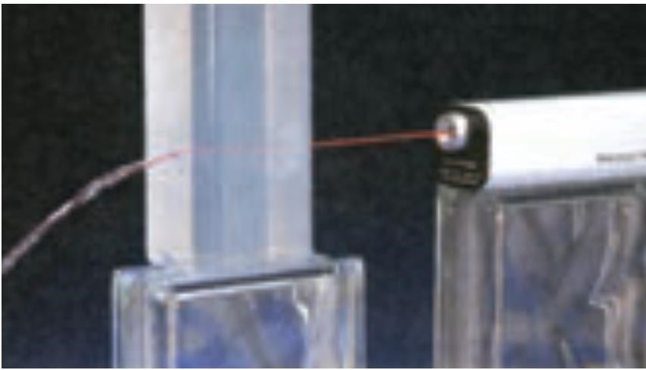**激光在水和空气中速度相同**
   2. **激光在水流中有全反射现象**
   3. **水在空中做匀速率曲线运动**
   4. **水在水平方向做匀加速运动**

【答案】B

**【解析】选修一 图**4.2 -10

* + 1. **由** *v* = *c* **知不同介质中同种光的传播速度是不同的**

*n*

* + 1. **水流中光多次发生全反射，所以下面桶中的水被照亮** *C***．水在空中做平抛运动，是匀变速曲线运动** *D***．水在水平方向不受力，做匀速直线运动**

1. **发现中子的核反应方程为** 4He + 9Be → X + 1n**，**“**玉兔二号**”**巡视器的核电池中钚** 238 **的衰变方程为**

2 4 0

238Pu → 234U + Y**，正确的是** ( )

94 92

* 1. **核反应方程中的** X **为** 12C B. **衰变方程中的** *Y* **为** 3He

6 2

C. **中子** 1n **的质量数为零** D. **钚** 238 **的衰变吸收能量**

0

【答案】A

**【解析】***AB***．根据核反应中质量数守恒和电荷数守恒，得** *X* **为** 12C**，***Y* **为** 4He

6 2

*CD*．中子的质量数为 1；衰变过程中释放能量

1. **一个音乐喷泉喷头出水口的横截面积为** 2 × 10-4 m2**，喷水速度约为** 10 m/s**，水的密度为** 1 × 103 kg/ m3**，则该喷头喷水的功率约为** ( )

A. 10 W B. 20 W C. 100 W D. 200 W

【答案】*C*

**【解析】必修二 第八章 习题（图**8.4 -10**）**

单位时间内从喷头流出的水的质量 *m* = *ρSv*，喷头喷水的功率等于单位时间内喷出的水的

**动能增加量，即** *P* = 1 *mv*2**，得** *P* = 1 *ρSv*3 = 1 × 103 × 2 × 10-4 × 103 = 100 W

2 2 2

1. 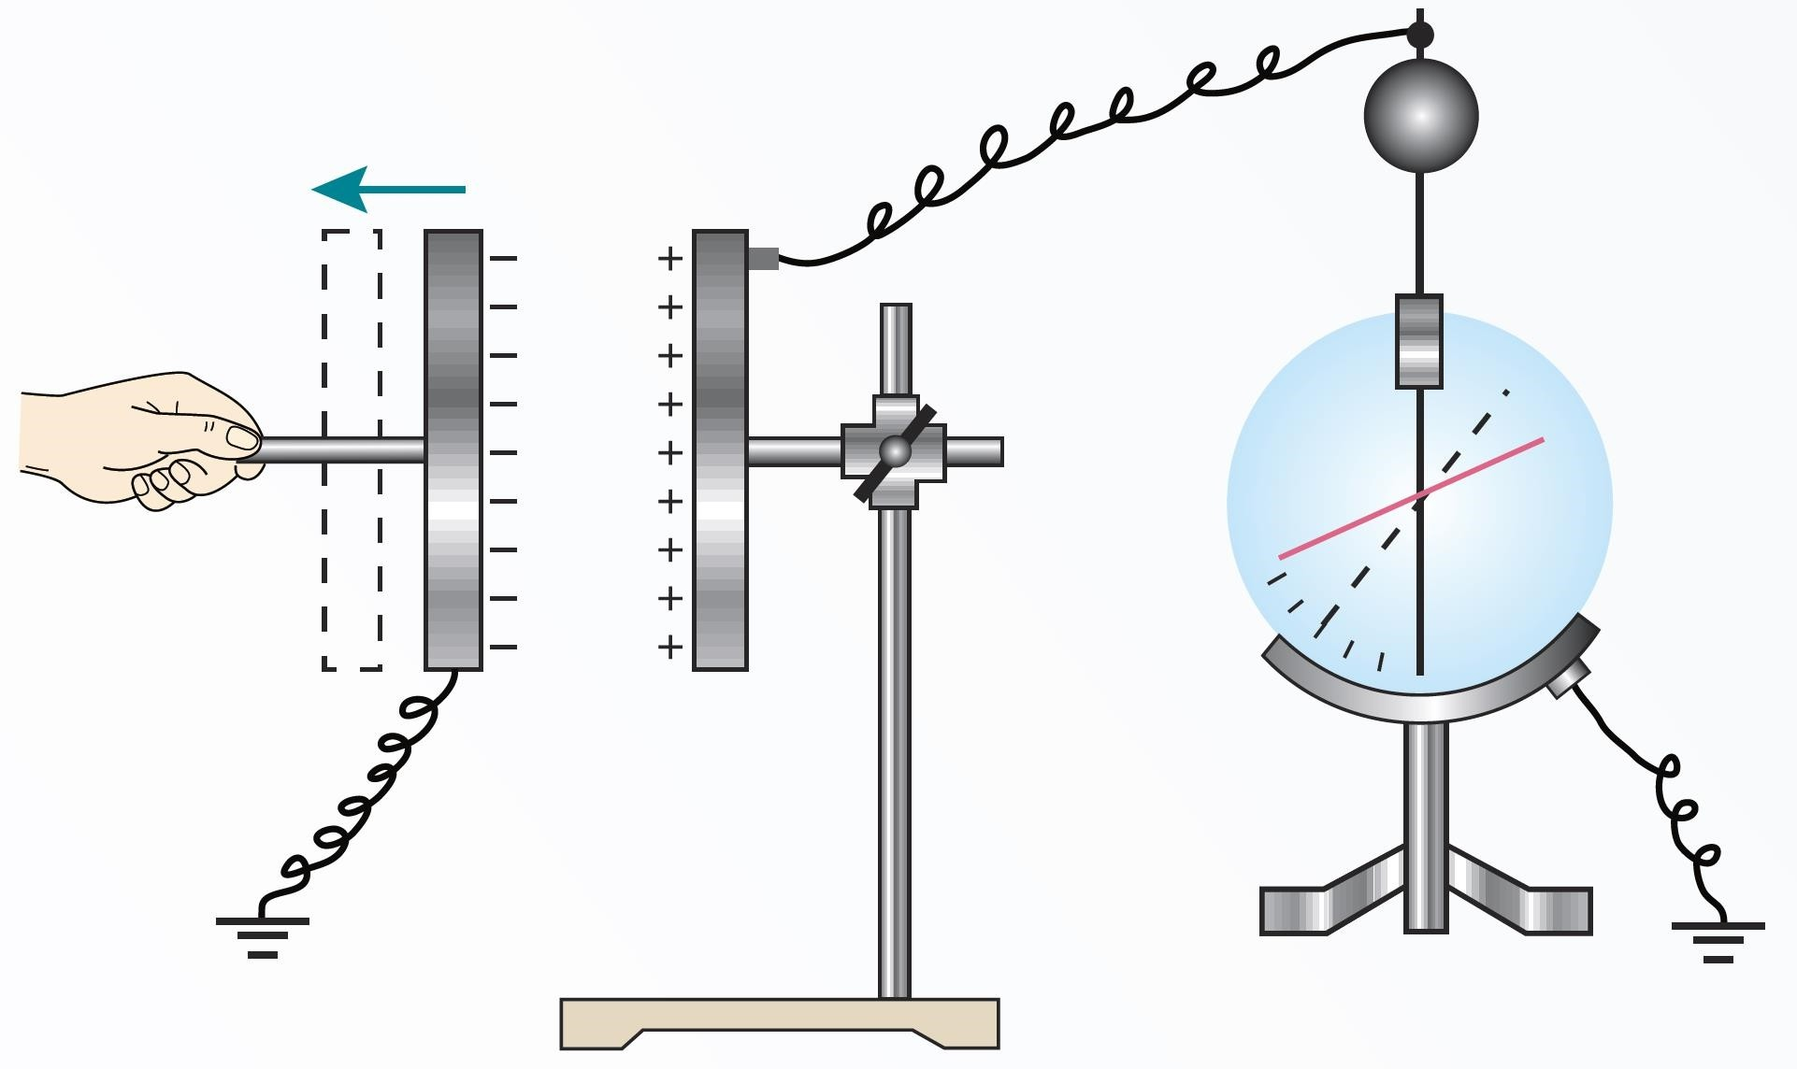**图示是**“**研究电容器两极板间距对电容大小的影响**”**实验，保持电荷量不变，当极板间距增大时，静电计指针张角增大，则** ( )
   1. **极板间电势差减小**
   2. **电容器的电容增大**
   3. **极板间电场强度增大**
   4. **电容器储存能量增大**

【答案】D

【解析】*A*．静电计指针张角增大，说明极板间电势差增大

*B***．由** *C* = *εrS* **可知，当极板间距增大时，电容器的电容减小**

4π*kd*

*C***．极板间电场强度** *E* = *U* = *Q* = 4π*kQ* **，与** *Q* **有关，与** *d* **无关，电荷量不变，则极板间电**

场强度不变

*d Cd*

*εrS*

*D***．移动极板的过程中需要克服电场力做功，电容器储存的能量** (*E* = 1 *CU* 2) **增大**

2

1. **理想变压器的原线圈通过** *a* **或** *b* **与频率为** *f* **、电压为** *u* **的交流电源连接，副线圈接有三个支路，如图所示。当** *S* **接** *a* **时，三个灯泡均发光，若** ( )

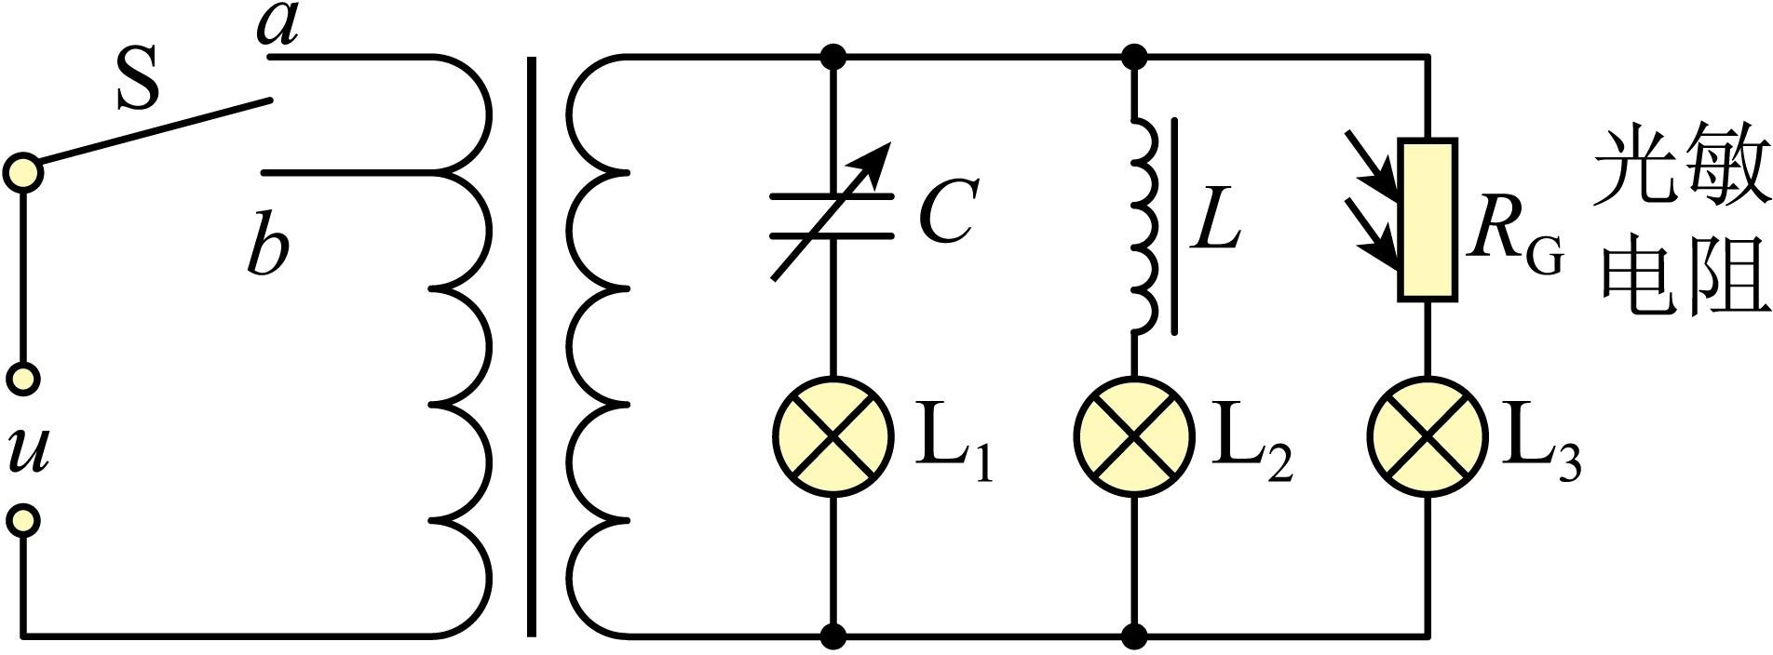

* 1. **电容** *C* **增大，***L*1 **灯泡变亮** B. **频率** *f* **增大，***L*2 **灯泡变亮**

C. *RG* **上光照增强，***L*3 **灯泡变暗** D. *S* **接到** *b* **时，三个灯泡均变暗**

【答案】A

**【解析】***A***．电容** *C* **增大，容抗减小，***L* **灯泡变亮（补充：容抗** *X* = 1 **）**

1 *C*

2π*fC*

* 1. **频率** *f* **增大，感抗增大，***L*2 **变暗 （补充：感抗** *XL* = 2π*fL***）**
  2. *RG* **上光照增强，光敏电阻的阻值减小，***L*3 **灯泡变亮**
  3. *S* **接到** *b* **上时，副线圈上的电压增大，三个灯泡均变亮**

1. 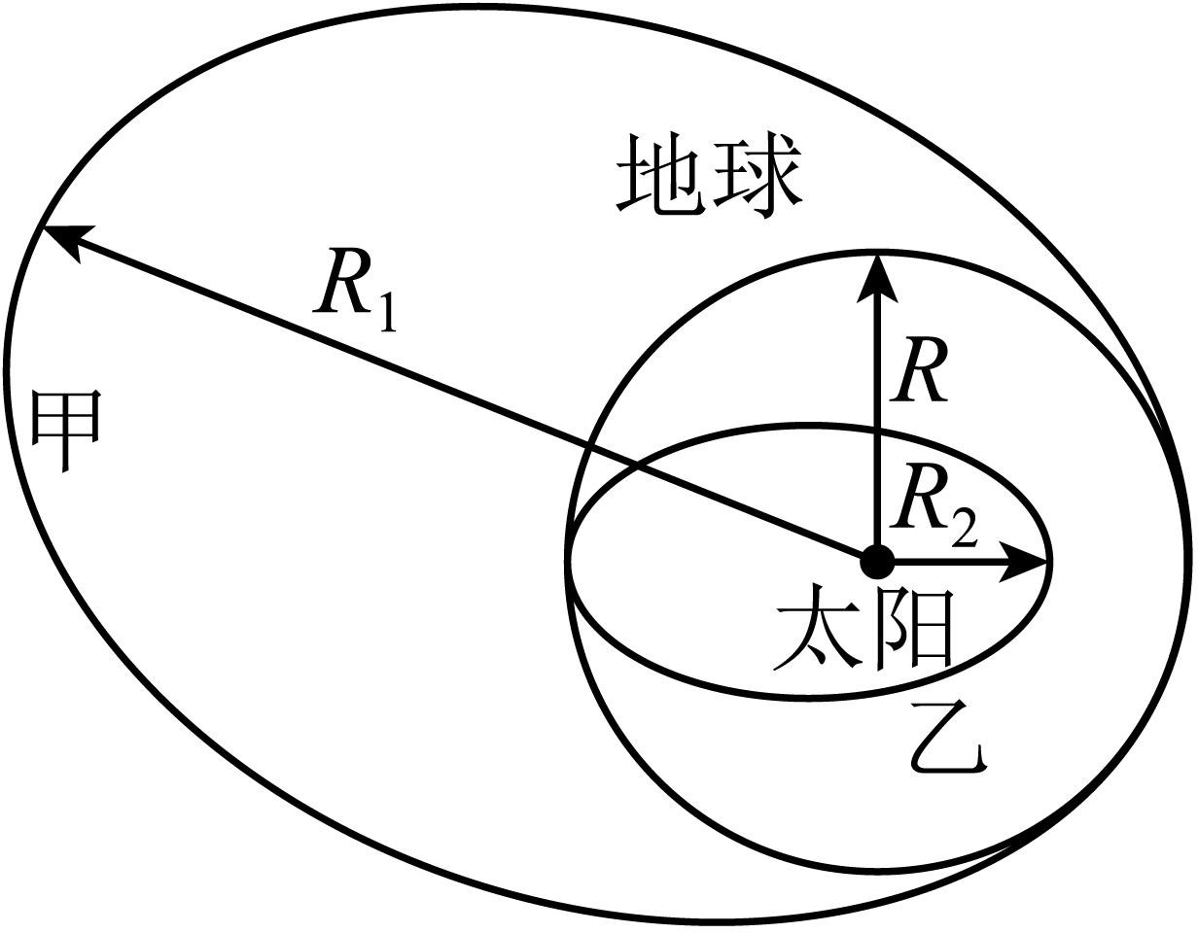**与地球公转轨道**“**外切**”**的小行星甲和**“**内切**”**的小行星乙的公转轨道如图所示，假设这些小行星与地球的公转轨道都在同一平面内，地球的公转半径为** *R***，小行星甲的远日点到太阳的距离为** *R*1**，小行星乙的近日点到太阳的距离为** *R*2**，则**
   1. **小行星甲在远日点的速度大于近日点的速度**
   2. **小行星乙在远日点的加速度小于地球公转加速度**

*T*1

*R*3

1

*R*3

2

* 1. **小行星甲与乙的运行周期之比** ≈

*T*

2

*t*1

甲乙两星从远日点到近日点的时间之比 ≈

(*R*1+*R* 3

(*R*2+*R* 3

*t*

2

【答案】D

【解析】*A*．由开普勒第二定律知，小行星甲在远日点的速度小于在近日点的速度

*B***．小行星乙在远日点到太阳的距离与地球到太阳的距离相等，由** *G Mm* = *ma* **可知，小行**

*r*2

星乙在远日点的加速度和地球的公转加速度相等

( *R*1+*R* 3 ( *R*2+*R* 3

(*R*1+*R* 3

(*R*2+*R* 3

*C***．根据开普勒第三定律，** 2 =

*T*

2

1

2

2

*T*

2

*t*1

**得** *T*1 =

*T*2

*T*1

(*R*1+*R* 3

(*R*2+*R* 3

2

*D*．甲乙两星从远日点到近日点的时间之比 = =

*t*

*T*

2 2

2

1. **如图所示，不可伸长的光滑细线穿过质量为** 0.1 kg **的小铁球，两端** *A***、***B* **悬挂在倾角为** 30° **的固定斜杆上，间距为** 1.5 m**。小球平衡时，***A* **端细线与杆垂直；当小球受到垂直纸面方向的扰动做微小摆动时，等效于悬挂点位于小球重垂线与** *AB* **交点的单摆，则**



*B*

*A*

30°

* 1. **摆角变小，周期变大**
  2. **小球摆动周期约为** 2 s
  3. **小球平衡时，***A* **端拉力为**  3 N

2

* 1. **小球平衡时，***A* **端拉力小于** *B* **端拉力**

【答案】B

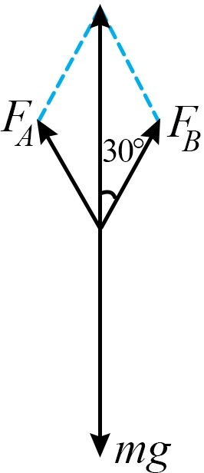【解析】*A*．小球做微小摆动时，可等效为做简谐运动的单摆，故周期与摆角无关 *B*．由于是“光滑细线”穿过小球，故 *A* 端拉力等于 *B* 端拉力，平衡时对小球受力分析如图

**根据数学关系可知，***F* = *F* = *mg* = 3 N

*A B* 3



3

**根据几何关系可知，等效摆长为** 1 m**，则** *T* = 2π ≈ 2 s

*L g*

1. **玻尔氢原子电子轨道示意图如图所示，处于** *n* = 3 **能级的原子向低能级跃迁，会产生三种频率为**

*ν*31**、***ν*32 **和** *ν*21 **的光，下标数字表示相应的能级。已知普朗克常量为** *h***，光速为** *c***。正确的是**

* 1. **频率为** *ν*31

**的光，其动量为**  *E*3 -*E*1

*hc*

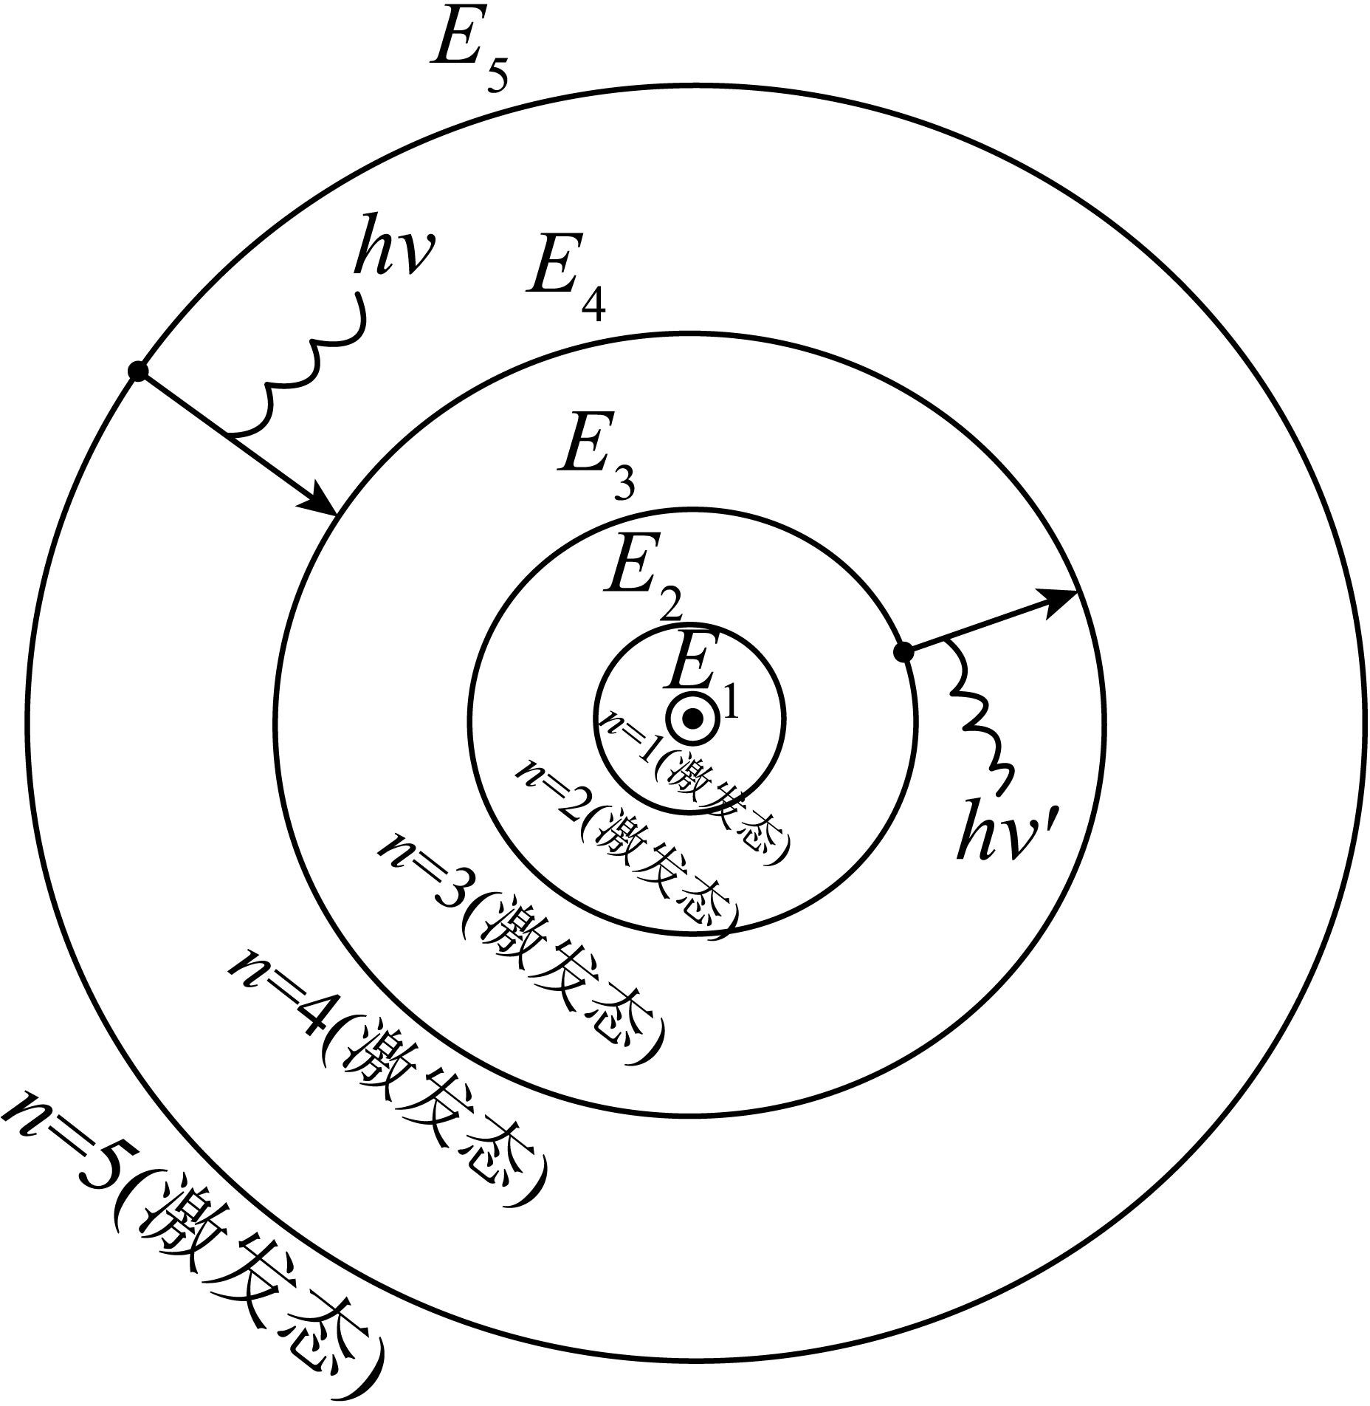

* 1. **频率为** *ν*31 **和** *ν*21 **的两种光分别射入同一光电效应装置，均产生光电子，其最大初动能之差为** *hν*32
  2. **频率为** *ν*31 **和** *ν*21 **的两种光分别射入双缝间距为**

*d* 、双缝到屏的距离为 *l* 的干涉装置，产生的干涉

**条纹间距之差为**  *l c*

*d ν*32

* 1. **若原子从** *n* = 3 **跃迁至** *n* = 4 **能级，入射光的频**

**率** *ν* ' > *E*4-*E*3

34 *h*

【答案】*B*

**【解析】***A***．根据** *p* = *h* **，***λ* = *c* **得** *p* = *hv* **，故** *p* = *hν*31 = *E*3 -*E*1

*λ ν c*

31 *c c*

*B***．** *E*k = *hν* - *W*0**，其中** *W*0 **相同，所以最大初动能之差** Δ*E*km = *h*Δ*ν* = *h*(*ν*31-*ν*21 = *hν*32

*C***．** Δ*x* = *l λ***，故两种光分别发生干涉时的条纹间距之差为** *d*

*l* Δ*λ* = *l* ( *λ*21 - *λ*31 = *l* ( *c* - *c* = *l* ( 1 - 1 *c*

*d d d*

*ν*21

*ν*31

*d ν*21

*ν*31

*D***．因为入射的是光子，则跃迁时氢原子吸收的能量必为能级差值，则** *ν* ' = *E*4 -*E*3

34 *h*

1. **频率相同的简谐波源** *S*1**、***S*2 **和接收点** *M* **位于同一平面内，***S*1**、***S*2 **到** *M* **的距离之差为** 6 m**。** *t* = 0 **时，**

*S*1**、***S*2 **同时垂直平面开始振动，***M* **点的振动图像如图所示，则** ( )

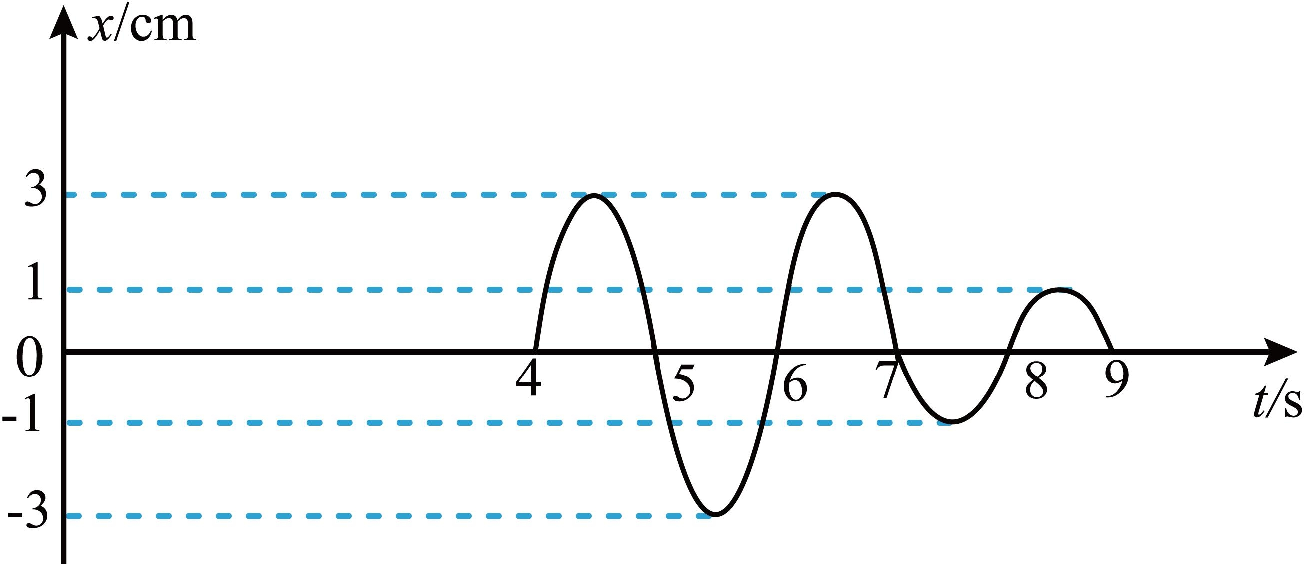

* 1. **两列波的波长为** 2 m B. **两列波的起振方向均沿** *x* **正方向**

C. *S*1 **和** *S*2 **在平面内不能产生干涉现象** D. **两列波的振幅分别为** 3 cm **和** 1 cm

【答案】*B*

**【解析】***A***．** *t* = 4 s **时有一列波传播到了** *M* **点；***t* = 7 s **时波形开始改变，说明此时另一列波传播到**

**了** *M* **点。故传到** *M* **点的时间差为** 3 s**，故波速** *v* = Δ*s* = 2 m/s**，由图得周期** *T* = 2 s**，所以波**

Δ*t*

**长** *λ* = *vT* = 4 m

* 1. **由图像知两列波刚传到** *M* **时均使** *M* **点向上振动，故两列波的起振方向均沿** *x* **正方向，**

**（或由于** Δ*s* = 3 *λ***，且** *M* **点是振动减弱点，故两波源起振方向相同）**

2

* 1. *S*1**、***S*2 **频率相等，所以在平面内能产生干涉现象**
  2. **由** *t* = 4.5 s **和** *t* = 7.5 s **时的位移知两列波的振幅分别为** 3 cm **和** 2 cm

1. **如图所示，空间原有大小为** *E***、方向竖直向上的匀强电场，在此空间同一水平面的** *M* **、***N* **点固定两个等量异种点电荷，绝缘光滑圆环** *ABCD* **垂直** *MN* **放置，其圆心** *O* **在** *MN* **的中点，半径为** *R***，***AC* **和** *BD* **分别为竖直和水平的直径。质量为** *m***、电荷量为** +*q* **的小球套在圆环上，从** *A* **点沿圆环以初速度** *v*0 **做完整的圆周运动，则**

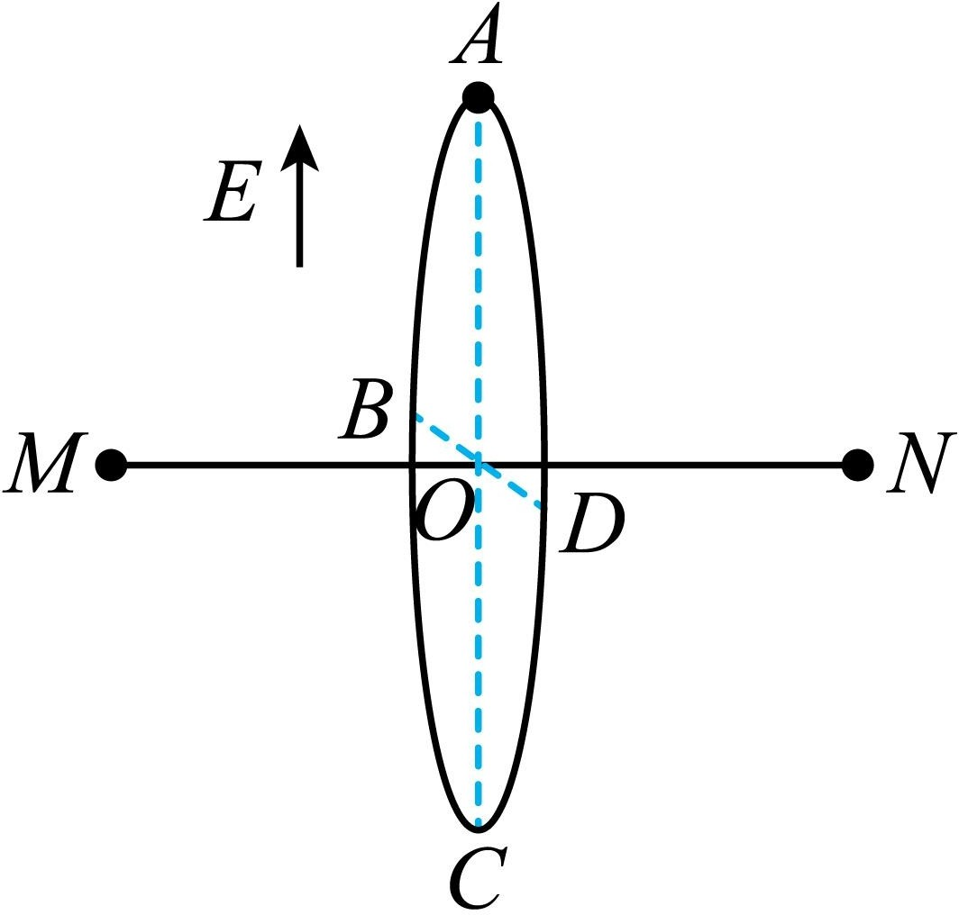

* 1. **小球从** *A* **到** *C* **的过程中电势能减少** B. **小球不可能沿圆环做匀速圆周运动**

C. **可求出小球运动到** *B* **点时的加速度** D. **小球在** *D* **点受到圆环的作用力方向平行** *MN*

【答案】C

【解析】*A*．根据等量异种点电荷的电场特点可知，圆环所在平面为等势面，匀强电场方向竖直向上，则小球从 *A* 到 *C* 的过程中电势增加，电势能增加

* 1. **当竖直向上的电场的场强** *E* **满足** *qE* = *mg* **时，小球沿圆环做匀速圆周运动**

*v*2

*B*  *B*

* 1. **根据动能定理可以求得小球运动到** *B* **点的速度** *v* **，则由** *a* = **可以求得小球的向心**

*R*

加速度，根据牛顿第二定律可以求得小球的切向加速度，再根据矢量合成的方法可以得到小球在 *B* 点的加速度

* 1. **小球在** *D* **点要受到圆环指向圆心的力提供向心力，所以小球在** *D* **点受到圆环的作用力方向并不平行** *MN*

1. **如图所示，边长为** 1 m**、电阻为** 0.04 Ω **的刚性正方形线框** *abcd* **放在匀强磁场中，线框平面与磁场垂直。若线框固定不动，磁感应强度以**  Δ*B* = 0.1 T/s **均匀增大时，线框的发热功率为** *P***；若磁感应强**

Δ*t*

**度恒为** 0.2 T**，线框以某一角速度绕其中心轴** *OO* **匀速转动时，线框的发热功率为** 2*P***，则** *ab* **边所受最大的安培力为**

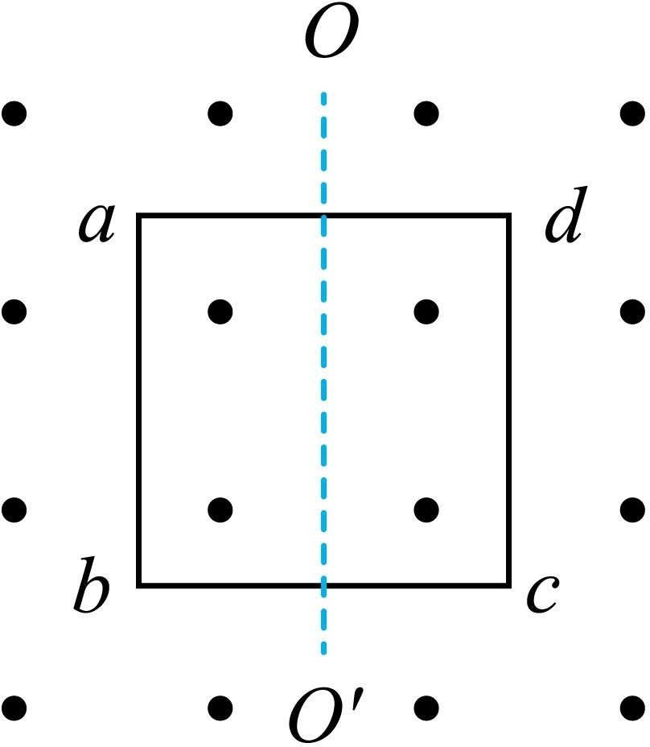

* 1. 1 N 2

【答案】C

2 C. 1 N

**【解析】情景一：***E* = Δ*B S* = 0.1 V**，***I* = *E* = 2.5 A**，***P* = *I*2*R* = 0.25 W**；**

B. 2 N



D. 2 N

Δ*t R*

**情景二：产生正弦式交变电流，由** 2*P* = *I* 2*R* **得** *I* = 5 A**，故** *Im* = 2 *I* = 5 A



2

**有 有 有**

**所以最大安培力** *Fm* = *BImL* = 0.2 × 5 × 1 = 1 N

1. **下列说法正确的是** ( )
   1. **中子整体呈电中性但内部有复杂结构**
   2. **真空中的光速在不同的惯性参考系中大小都相同**
   3. **增加接收电路的线圈匝数，可接收更高频率的电台信号**
   4. **分子间作用力从斥力变为引力的过程中，分子势能先增加后减少**

**【答案】**AB

【解析】*A*．中子整体呈电中性，由夸克组成，则内部有复杂结构

*B*．根据光速不变原理，真空中的光速在不同的惯性参考系中大小都相同

*C***．增加接收电路的线圈匝数，线圈的自感系数增大，由** *f* = 1 **可知，接收电路的固**

*LC*

2π

有频率减小，则可接收更低频率的电台信号

*D*．分子间作用力从斥力变为引力的过程中，分子力先做正功后做负功，分子势能先减小后增大

1. **如图所示，一根固定的足够长的光滑绝缘细杆与水平面成** *θ* **角。质量为** *m***、电荷量为** +*q* **的带电小球套在细杆上。小球始终处于磁感应强度大小为** *B* **的匀强磁场中，磁场方向垂直细杆所在的竖直面，不计空气阻力。小球以初速度** *v*0 **沿细杆向上运动至最高点，则该过程** ( )

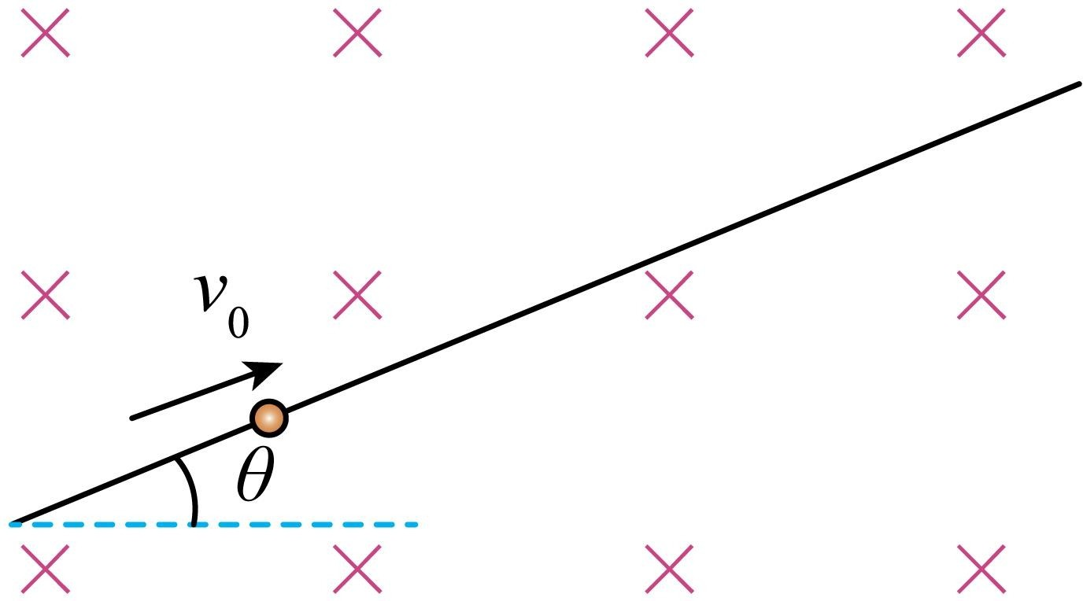

* 1. **合力冲量大小为** *mv*0cos*θ* B. **重力冲量大小为** *mv*0sin*θ*

*qBv*2

1. **洛伦兹力冲量大小为**  0

2*g*sin*θ*

1. **若** *v*0 =

2*mg*cos*θ qB*

，弹力冲量为零

**【答案】**CD

**【解析】***A***．对小球，该过程由动量定理得** *I***合** = 0 - *mv*0**，即合力冲量大小为** *mv*0

* 1. **小球在沿杆方向只受重力的分力作用，故做匀减速直线运动。运动时间** *t* = *v*0 **，故**

*g*sin*θ*

**重力冲量大小** *IG*

= *mgt* = *mv*0

sin*θ*

* 1. *t* **时刻的速度** *v* = *v*0 - (*g* sin*θ*)*t* **，故洛伦兹力大小** *F* = *qvB* = *qv*0*B* - *qB*(*g* sin*θ*)*t* **，力随时**

_ *qv*0*B* +0 *v*

*qBv*2

间均匀变化，故该力的冲量 *I*

= *Ft* =

* 0 = 0

**洛** 2 *g*sin*θ* 2*g*sin*θ*

* 1. **若** *v* = 2*mg*cos*θ* **，则** *t* **时刻，洛伦兹力** *F* = 2*mg*cos*θ* - *qBgt*sin*θ* **，**

0 *qB*

**弹力** *FN* = *mg*cos*θ* - *F* = *qBgt*sin*θ* - *mg*cos*θ* **，弹力也随时间线性变化，**

_

**故该力的冲量** *IN* = *FNt* =

-*mg*cos*θ* +*mg*cos*θ t* = 0

2

1. 16-I**．在**“**验证机械能守恒定律**”**的实验中，**
2. **下列操作正确的是**  **。**

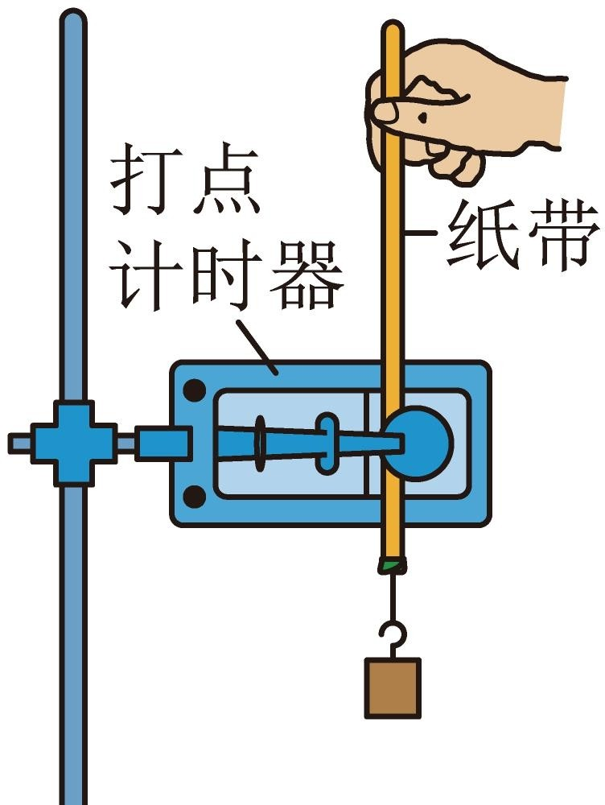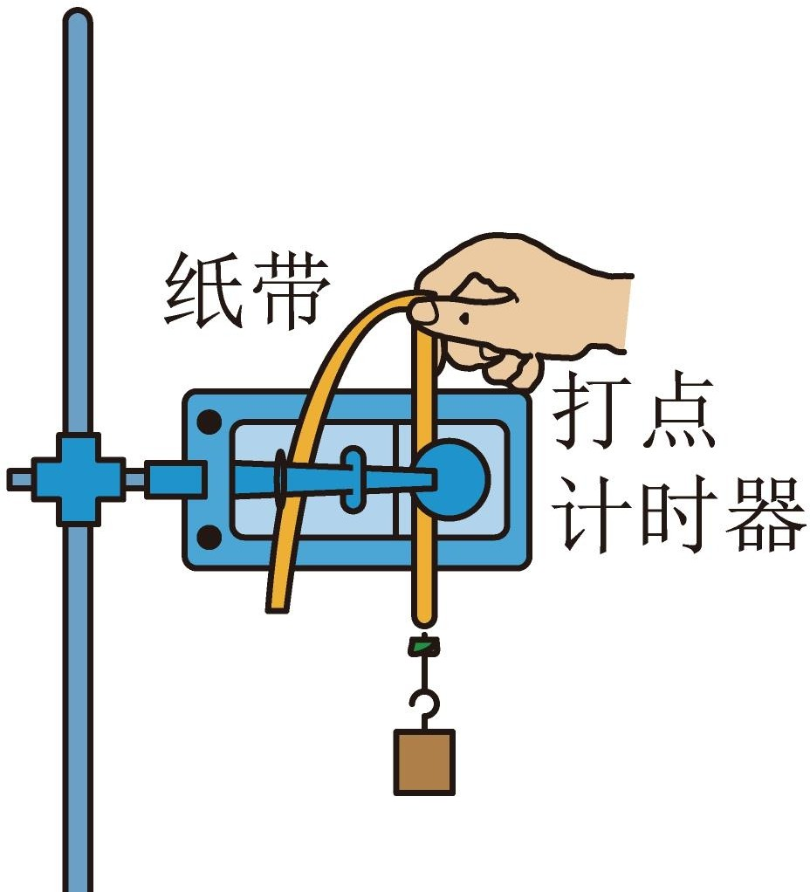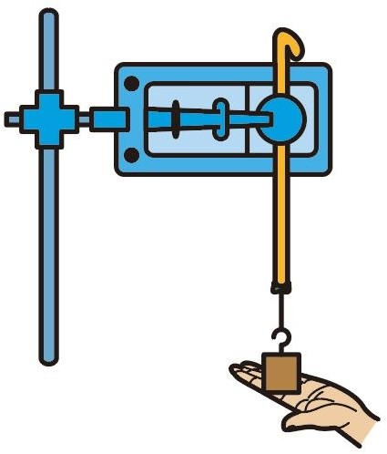

A B C

1. **实验获得一条纸带，截取点迹清晰的一段并测得数据如图所示。**

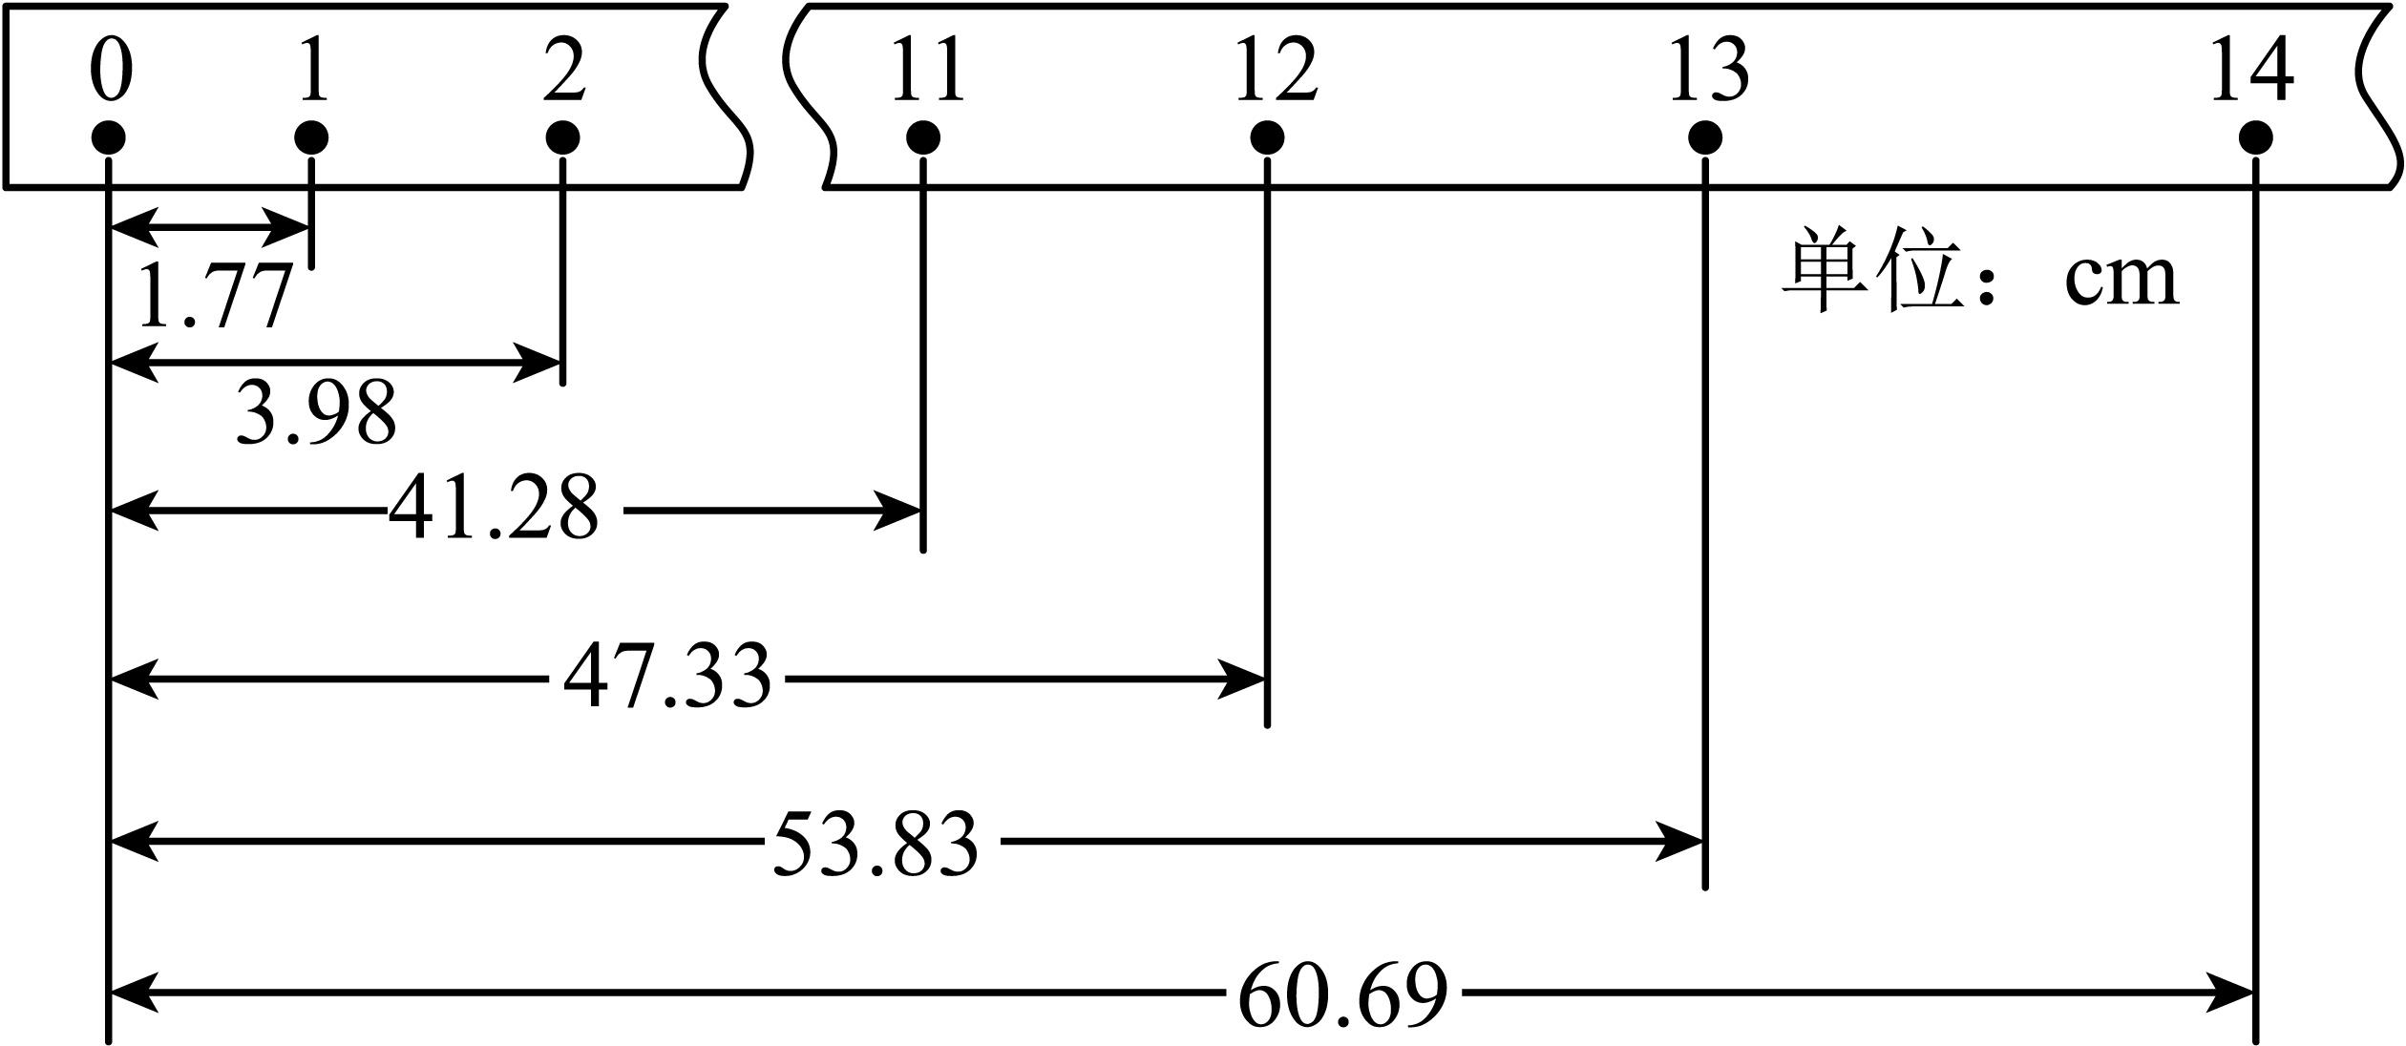

**已知打点的频率为** 50 Hz**，则打点**“13”**时，重锤下落的速度大小为**  m/s (**保留三位有效数字**)**。**

1. **某同学用纸带的数据求出重力加速度** *g* = 9.77 m/s2**，并用此** *g* **值计算得出打点**“1”**到**“13”**过程重锤的重力势能减小值为** 5.09*m***，另计算得动能增加值为** 5.08*m* (*m* **为重锤质量**)**，则该结果**  (**选填**“**能**”**或**“**不能**”) **验证机械能守恒，理由是**  **。**
   1. **在误差允许范围内**
   2. **没有用当地的重力加速度** *g*

**【答案】**(1)*A* (2)3.34 (3) **不能** *B*

【解析】(1) 为了减小阻力对实验的影响，且获得最多的数据，故选 *A*。

*x*14- *x*12

(60.69 -47.33 ×10-2

(2)*T* = 0.02 s**，则** *v*13 =

2*T* =

0.04 m/s = 3.34 m/s

(3) 计算重力势能时应用当地的重力加速度计算，故不能验证机械能守恒定律，故选 *B*。

**（用纸带数据求得的加速度为** *a* = 9.77 m/s2**，则合外力做功等于动能的增加量，即**

*mah* = 1 *mv*2**，其中两个数据** *mah* = 5.09*m* **和**  1 *mv*2 = 5.08*m* **自然很接近，但是与验证机械**

2 2

能守恒无关）

1. 16-II**．在测绘发光二极管在导通状态下的伏安特性曲线实验中，**
2. **用多用电表欧姆挡判断发光二极管的正负极，选用** × 100 **挡时，变换表笔与二极管两极的连接方式，发现电表指针均不偏转，选用**  **挡** (**选填**“× 10”**或**“× 1 k”) **重新测试，指针仍不偏转，更换二极管极性后，发现指针偏转，此时与多用电表红色表笔相连的是二极管**  (**选填**“**正极**”**或**“**负极**”)**。**
3. **图** (A) **是已完成部分连线的实物图，为实现电压可从零开始调节，并完成实验，***P* **应连接**

**接线柱** (**选填**“*a*”**、**“*b*”**、**“*c*”**或**“*d*”)**，***Q* **应连接**  **接线柱** (**选填**“*a*”**、**“*b*”**、**“*c*”**或**“*d*”)**。某次选用多用电表量程为** 50 mA **挡测量，指针如图** (B) **所示，则电流** *I* = mA**。**

1. **根据测得数据，绘出伏安特性曲线如图** (C) **所示，则说明该二极管是**  **元件** (**选填**

“**线性**”**或**“**非线性**”)**，正常发光时电压在**  V **范围。**

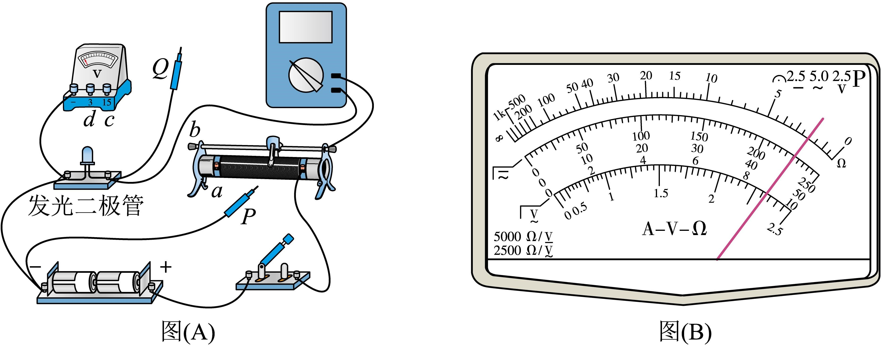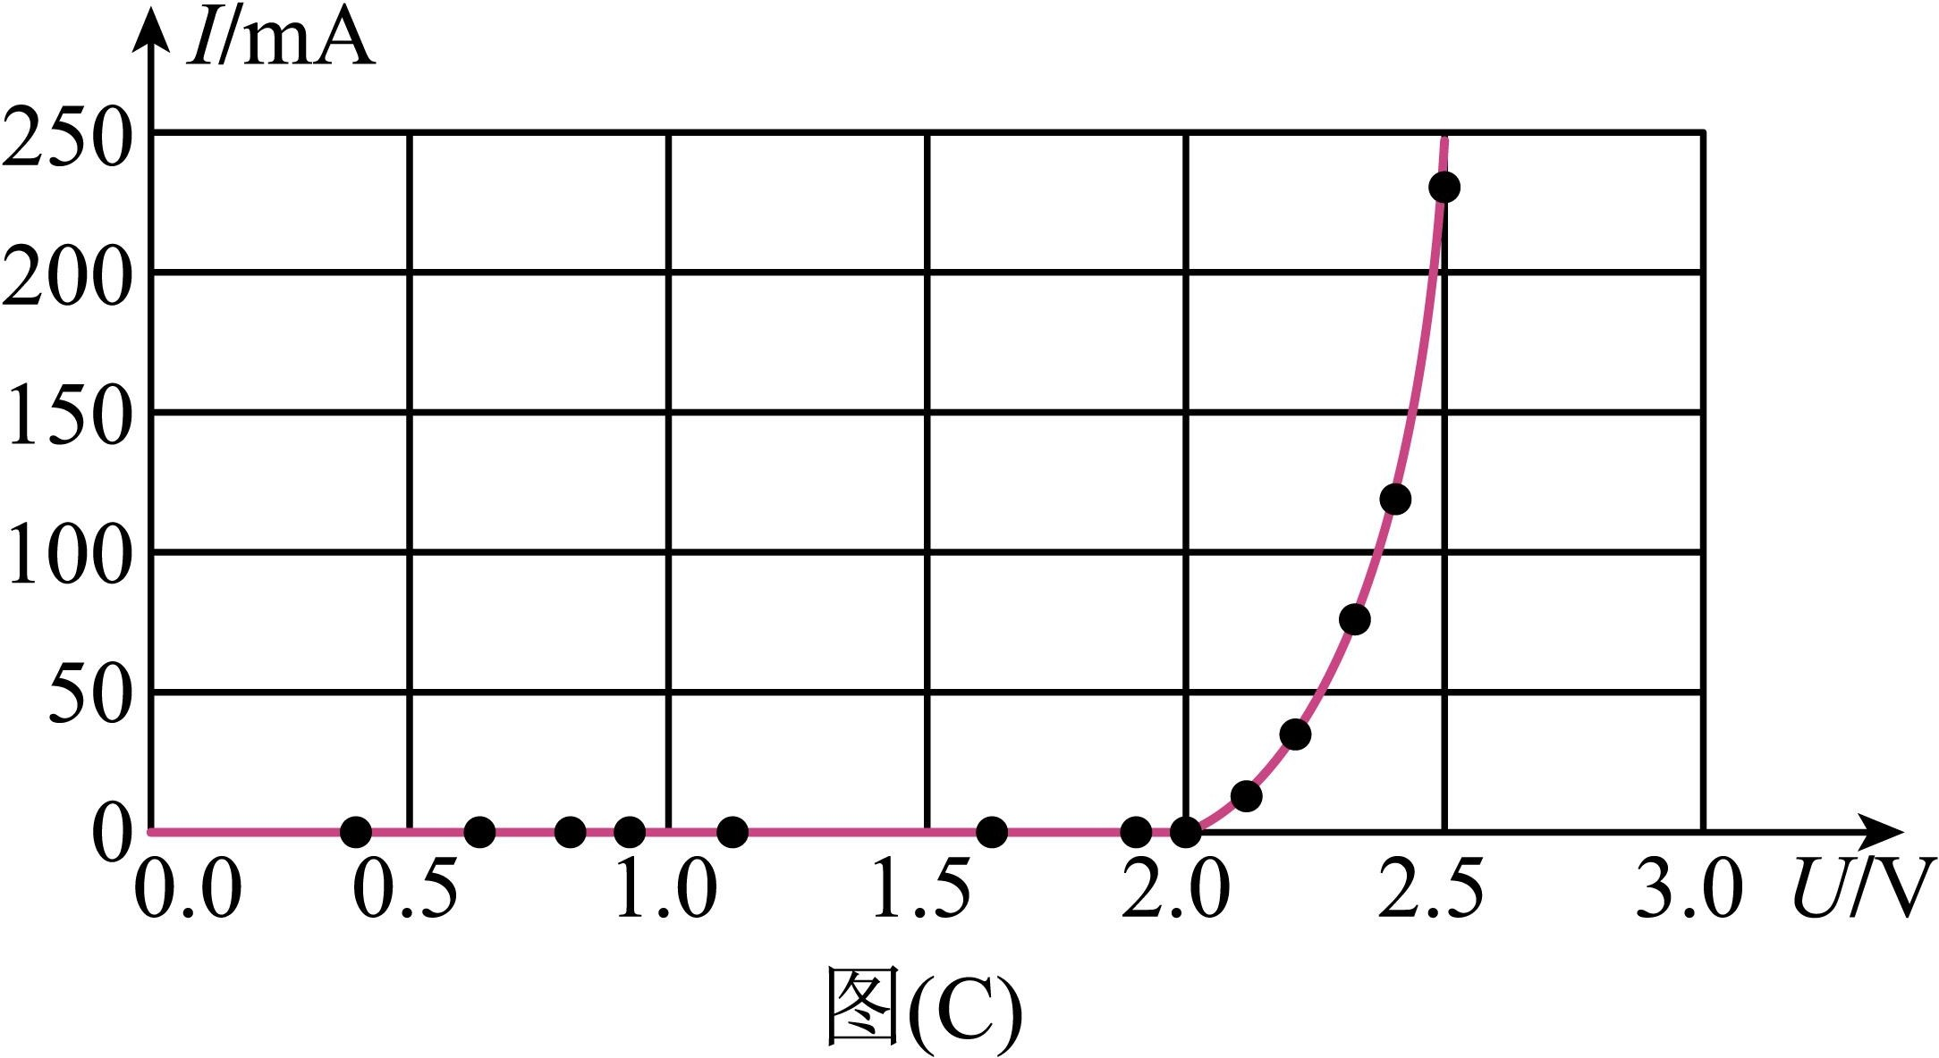

**【答案】**(1

× 1 k**、负极**

(2 *a d* 45.0

(3 **非线性** 1.9 ∼ 2.5

【解析】(1) 发现指针未偏转，说明可能电阻过大或断路，应换用 × 1*k* 挡继续实验。根据“红进黑出”原则及二极管的单向导电性，可知红表笔接二极管的负极。

* 1. **实验要求电压可从零开始调节，所以滑动变阻器采用分压式接法，***P* **接** *a*∘ **由图** (*C* **可得，电压表选** 0 ∼ 3 V **量程，***Q* **接** *d***。根据多用电表的读数规则知，读数为** 45.0mA**。**
  2. **由图** (*C*) **可知，***I* **随** *U* **非线性变化，则二极管是非线性元件，正常发光** (**有电流**) **时，电压在** 1.9 ∼ 2.5 V **范围。**

1. 16-III**．如图所示，用**“**插针法**”**测量一等腰三角形玻璃砖** (**侧面分别记为** *A* **和** *B***、顶角大小为** *θ*) **的折射率。**

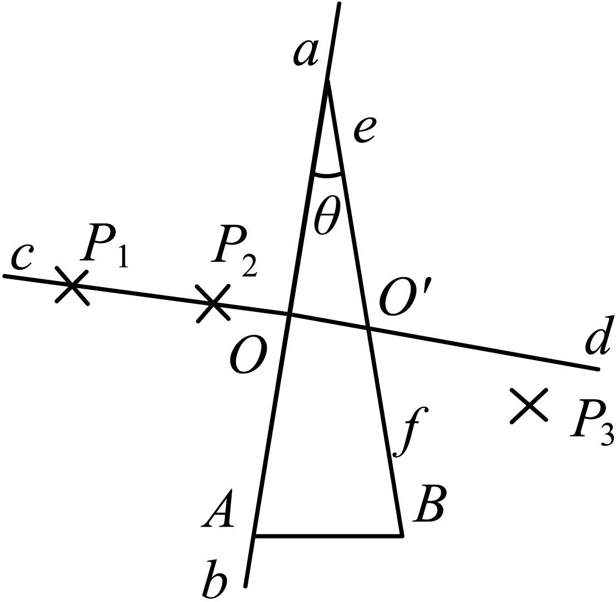

**①在白纸上画一条直线** *ab***，并画出其垂线** *cd* **，交于** *O* **点；**

**②将侧面** *A* **沿** *ab* **放置，并确定侧面** *B* **的位置** *ef* **；**

**③在** *cd* **上竖直插上大头针** *P*1 **和** *P*2**，从侧面** *B* **透过玻璃砖观察** *P*1 **和** *P*2**，插上大头针** *P*3**，要求** *P*3 **能挡住**

(**选填**“*P*1”**、**“*P*2”**或**“*P*1 **和** *P*2”) **的虚像；**

**④确定出射光线的位置**  (**选填**“**需要**”**或**“**不需要**”) **第四枚大头针；**

⑤撤去玻璃砖和大头针，测得出射光线与直线 *ef* 的夹角为 *α*，则玻璃砖折射率 *n* = 。

**【答案】③** *P* **和** *P* **④不需要 ⑤**  cos*α*

1 2

sin*θ*

**【解析】③要求** *P*1 **和** *P*2 **在一条光线上，该光线透过玻璃砖后过** *P*3**，故** *P*3 **要遮挡住** *P*1 **和** *P*2 **的虚像。**

④ *cd* 与 *ab* 垂直，则过 *P*1、*P*2 的光线与 *ab* 垂直，光垂直入射时传播方向不变，则可以确定 *ef*边上的入射点，此时只需要找到折射光线上一点即可确定出射光线，故不需要插第 4 枚大头针。

2

**⑤由图中几何关系可知，入射角为** *θ***，折射角为**  π -*α*

(

2

**，故** *n* =

sin( π -*α*

sin*θ*

= cos*α*

sin*θ*



*θ*

*α*

1. **如图所示，测定一个形状不规则小块固体体积，将此小块固体放入已知容积为** *V*0 **的导热效果良好的容器中，开口处竖直插入两端开口的薄玻璃管，其横截面积为** *S* **，接口用蜡密封。容器内充入一定质量的理想气体，并用质量为** *m* **的活塞封闭，活塞能无摩擦滑动，稳定后测出气柱长度为** *l*1**。将此容器放入热水中，活塞缓慢竖直向上移动，再次稳定后气柱长度为** *l*2**、温度为** *T*2**。已知** *S* = 4.0 × 10-4 m2**，***m* = 0.1 kg**，***l*1 = 0.2 m**，***l*2 = 0.3 m**，***T*2 = 350 K**，***V*0 = 2.0 × 10-4 m3**，大气压强** *p*0 = 1.0 × 105

Pa**，环境温度** *T*1 = 300 K**。**

1. **在此过程中器壁单位面积所受气体分子的平均作用力**  (**选填**“**变大**”**、**“**变小**”**或**“**不变**”)**，气体分子的数密度**  (**选填**“**变大**”**、**“**变小**”**或**“**不变**”)**；**
2. **求此不规则小块固体的体积** *V* **；**
3. **若此过程中气体内能增加** 10.3 J**，求吸收热量** *Q***。**

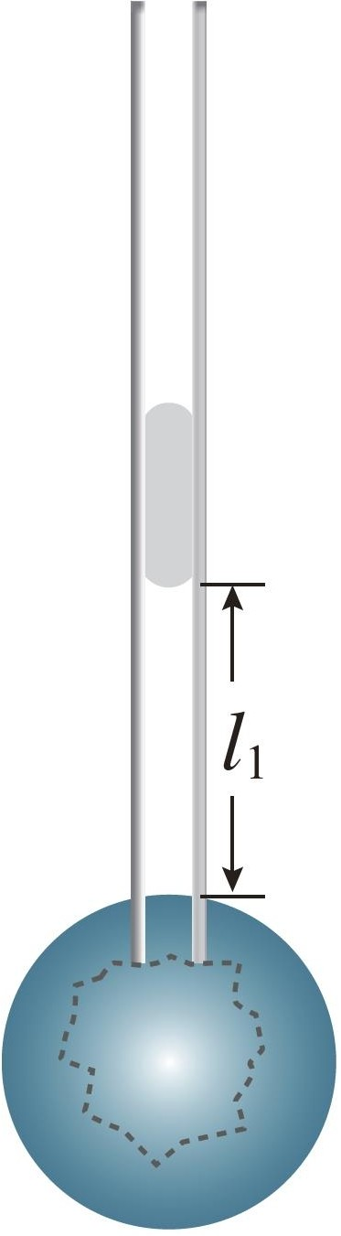

**【答案】**(1) **不变、变小** (2)4 × 10-5 m3 (3)14.4 J

【解析】选修三 第二章 第3 节 习题改编

* 1. **温度升高时，活塞缓慢上升，受力不变，故封闭气体压强不变，由** *p* = *F* **知单位面积所**

*S*

受气体分子的平均作用力不变；由体积变大，知气体分子的数密度变小。

* 1. **气体发生等压变化，有** *V*0 -*V* +*l*1*S* = *V*0 -*V* +*l*2*S* **得** *V* = 4 × 10-5 m3

*T*1 *T*2

* 1. **对活塞受力分析** *p*1*S* = *mg* + *p*0*S* **得** *p*1 = 1.025 × 105 Pa

**此过程中，外界对气体做功** *W* =-*p*1*S* (*l*2-*l*1 **得** *W* =-4.1 J

**又** Δ*U* = *W* + *Q***，其中** Δ*U* = 10.3 J **得** *Q* = 14.4 J

1. **一弹射游戏装置竖直截面如图所示，固定的光滑水平直轨道** *AB***、半径为** *R* **的光滑螺旋圆形轨道** *BCD***、光滑水平直轨道** *DE* **平滑连接。长为** *L***、质量为** *M* **的平板紧靠长为** *d* **的固定凹槽** *EFGH* **侧壁** *EF* **放置，平板上表面与** *DEH* **齐平。将一质量为** *m* **的小滑块从** *A* **端弹射，经过轨道** *BCD* **后滑上平板并带动平板一起运动，平板到达** *HG* **即被锁定。已知** *R* = 0.5 m**，***d* = 4.4 m**，***L* = 1.8 m**，***M* = *m*

= 0.1 kg**，平板与滑块间的动摩擦因数** *μ*1 = 0.6**、与凹槽水平底面** *FG* **间的动摩擦因数为** *μ*2**。滑块视为质点，不计空气阻力，最大静摩擦力等于滑动摩擦力。**

1. **滑块恰好能通过圆形轨道最高点** *C* **时，求滑块离开弹簧时速度** *v*0 **的大小；**
2. **若** *μ*2 = 0**，滑块恰好过** *C* **点后，求平板加速至与滑块共速时系统损耗的机械能；**
3. **若** *μ*2 = 0.1**，滑块能到达** *H* **点，求其离开弹簧时的最大速度** *v*m**。**

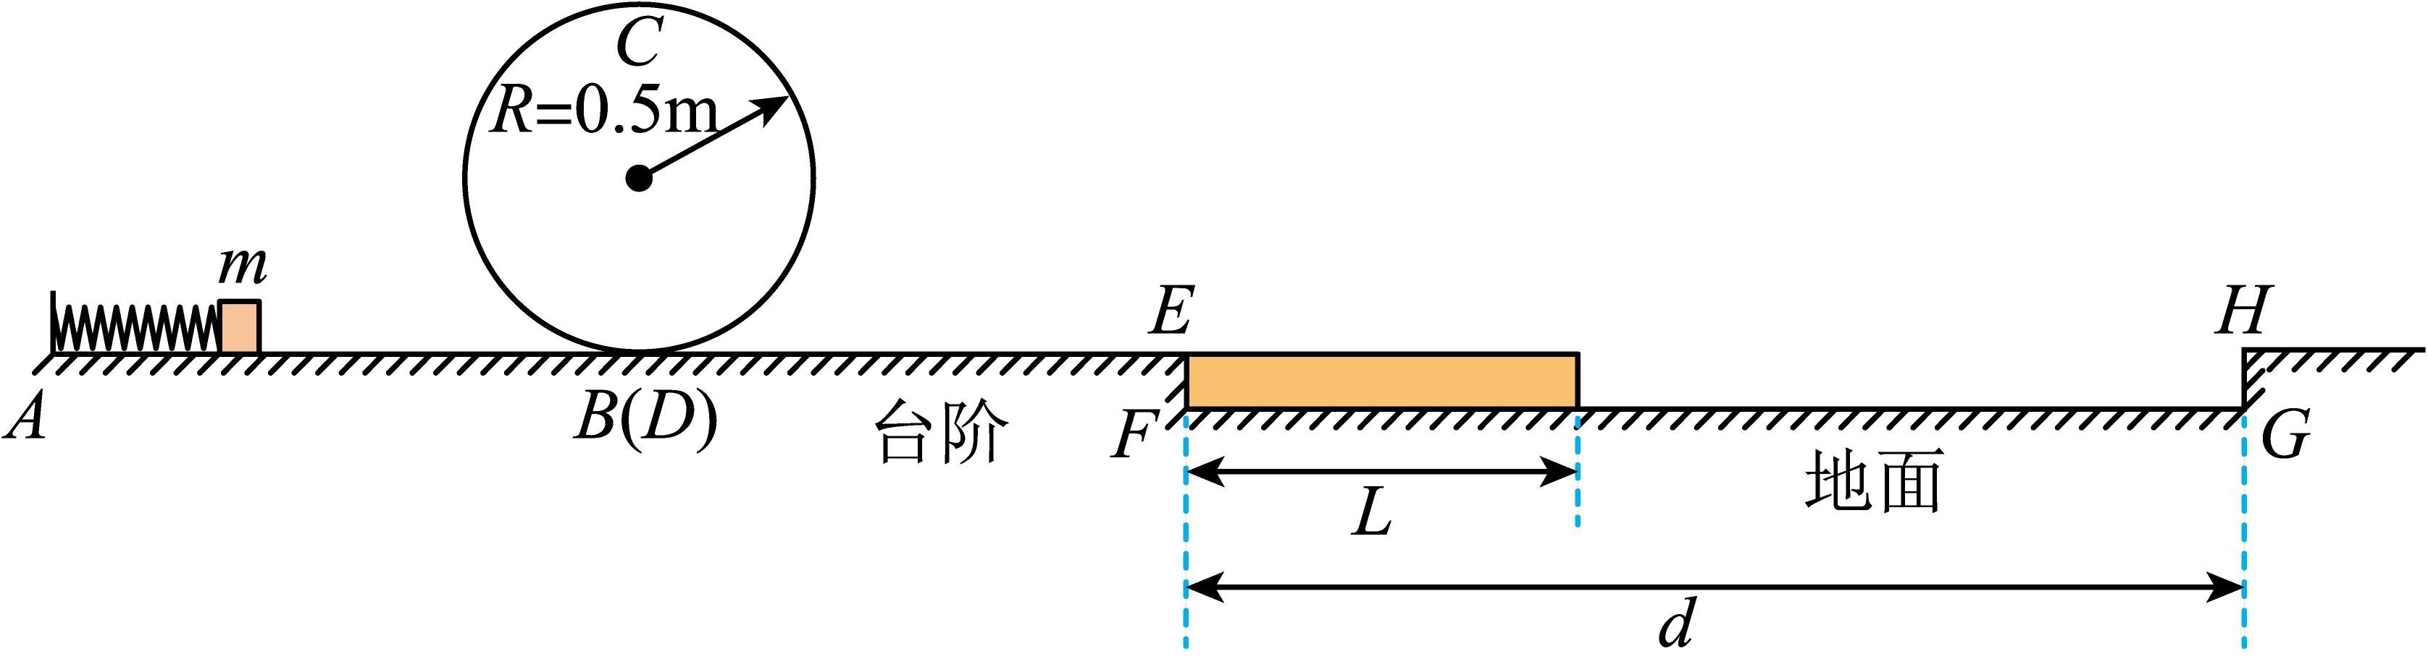

**【答案】**(1 5m/s

(2 0.625 J

(3 6m/s

*B* → *C* **：** -*mg* ⋅ 2*R* = 1 *mv*2 - 1 *mv*2

**【解析】**(1)→(↓

2 *C* 2 0

2

*v*

**在***C* **点：***mg* =*m C*

*R*

**得** *v*0 = 5*gR* = 5m/s

* 1. **滑上平板后，“***M* **、***m***”系统动量守恒** *mv*0 = (*m* +*M v*

**由能量守恒** Δ*E* = 1 *mv*2 - 1 (*m* +*M v*2 **得** Δ*E* = 0.625 J

2 0 2

**滑块加速度***a*1= *μ*1*g* =6 m/s2

* 1. **滑块在平板上相对运动时，**→

(↓**平板加速度***a* =

*M*

2

*μ*1*mg* - *μ*2(*m* +*M* )*g* =4 m/s2

**假设在平板到达** *HG* **前滑块一直减速，平板一直加速。设平板到达** *HG* **瞬间，滑块速度为** *v*1**，平板速度为** *v*2**，则** *v*1 > *v*2**，故该过程滑块位移** *x***滑** > *v*1*t* > *v*2*t* = 2*x***板** = 2(*d* - *L*) = 5.2 m> *d* **，即该过程中滑块已经脱离了平板，与题意不符。所以滑块必然在平板到达** *HG* **前与平板共速，然后与平板一起匀减速运动到** *H* **点。**

**从滑块以速度** *v* **滑上平板到两者共速时，有** *v* - *a t* = *a t* **得** *t* = *v*0 s

0 0 1 2 10

**且该过程滑块与平板的相对位移不应超过板长** *L***，即** *v*0 *t* ≤ *L* **得** *v* ≤ 6 m/s

2 0

**当取等号时，即共速时滑块恰好到达平板最右端，***v*0 **有最大值** *vm* = 6 m/s

**可验证，共速时** *t* = 0.6 s**，***v***共** = 2.4 m/s**，**

**滑块位移** *x* = *vm* +*v***共** *t* = 6 +2.4 × 0.6 = 2.52 m**，**

*v*

*v*0=6



2 2

**此时滑块离** *HG* **距离为** *x*' = 1.88 m**，之后两者一起匀减速运动到** *HG***，**

**由** *v* 2 - *v* 2 =-2*μ gx*' **得** *v* = 2 m/s

*v***共**=2.4 *vH* = 2

*H* **共** 2 *H*

即滑块能到达 *H* 点

0 0.6 *t*

1. **某小组探究**“**法拉第圆盘发电机与电动机的功用**”**，设计了如图所示装置。飞轮由三根长** *a* = 0.8 m

的辐条和金属圆环组成，可绕过其中心的水平固定轴转动，不可伸长细绳绕在圆环上，系着质量 *m*

= 1 kg **的物块，细绳与圆环无相对滑动。飞轮处在方向垂直环面的匀强磁场中，左侧电路通过电刷与转轴和圆环边缘良好接触，开关** *S* **可分别与图示中的电路连接。已知电源电动势** *E*0 = 12 V**、内阻** *r* = 0.1 Ω**、限流电阻** *R*1 = 0.3 Ω**、飞轮每根辐条电阻** *R* = 0.9 Ω**，电路中还有可调电阻** *R*2 (**待求**)**和电感** *L***，不计其他电阻和阻力损耗，不计飞轮转轴大小。**

1. **开关** *S* **掷** 1**，**“**电动机**”**提升物块匀速上升时，理想电压表示数** *U* = 8 V**，**

①判断磁场方向，并求流过电阻 *R*1 的电流 *I* ；

②求物块匀速上升的速度 *v*。

1. **开关** *S* **掷** 2**，物块从静止开始下落，经过一段时间后，物块匀速下降的速度与**“**电动机**”**匀速提升物块的速度大小相等，**

**①求可调电阻** *R*2 **的阻值；**

②求磁感应强度 *B* 的大小。

物块



*R*1

1

S

2

*E*0

*r*

V

*L*

*R*2

*a*

**【答案】**(1) **①磁场垂直纸面向外，***I* = *E*0 -*U* = 10 A

+

*R*1 *r*

**②** *UI* = *I*2 *R* + *mgv* **得** *v* = 5 m/s 3

(2) **①匀速下降速度** *v* = 5 m/s**，且电流** *I* = 10 A**，重力势能转化为焦耳热（由于电流恒定，故电感不产生自感电动势），**

*mgv* = *I*2( *R* + *R*2) **得** *R*2 = 0.2 Ω

3

②重力功率等于电功率，且感应电动势由辐条旋转切割磁感线产生，

*E* = *Bav*_ = *Ba* ∙ *v* **，***EI* = *mgv* **得** *B* = 2.5 Ω

2

1. **探究性学习小组设计了一个能在喷镀板的上下表面喷镀不同离子的实验装置，截面如图所示。在** *xOy* **平面内，除** *x* **轴和虚线之间的区域之外，存在磁感应强度大小为** *B***、方向垂直平面向外的匀强磁场。在无磁场区域内，沿着** *x* **轴依次放置离子源、长度为** *L* **的喷镀板** *P***、长度均为** *L* **的栅极板**

*M* **和** *N* (**由金属细丝组成的网状电极**)**，喷镀板** *P* **上表面中点** *Q* **的坐标为** (1.5*L*,0

**，栅极板** *M* **中点** *S*

**的坐标为** (3*L*,0 **。离子源产生** *a* **和** *b* **两种正离子，其中** *a* **离子质量为** *m***，电荷量为** *q***，***b* **离子的比荷**

**为** *a* **离子的**  1 **倍，经电压** *U* = *kU*0 (**其中** *U*0 =

4

*qB*2*L*2

8*m* **，***k* **大小可调，***a* **和** *b* **离子初速度视为** 0) **的电场**

**加速后，沿着** *y* **轴射入上方磁场。经磁场偏转和栅极板** *N* **与** *M* **间电压** *UNM* **调控** (*UNM* >0

**，***a* **和** *b*

离子分别落在喷镀板的上下表面，并立即被吸收且电中和。忽略场的边界效应、离子受到的重力及离子间相互作用力。

1. **若** *U* = *U*0**，求** *a* **离子经磁场偏转后，到达** *x* **轴上的位置** *x*0 (**用** *L* **表示**)**；**
2. **调节** *U* **和** *UNM* **，并保持** *UNM* = 3 *U* **，使** *a* **离子能落到喷镀板** *P* **上表面任意位置，求**

4

**①** *U* **的调节范围** (**用** *U*0 **表示**)**；**

② *b* 离子落在喷镀板 *P* 下表面的区域长度；

1. **要求** *a* **和** *b* **离子恰好分别落在喷镀板** *P* **上下表面的中点，求** *U* **和** *UNM* **的大小。**



*y*

*L*

*O*

*L Q*

**P**

*L*

2

M

*L S*

*x*

**离子源**

N +

- *U*

*NM*

**【答案】**(1)*x*0 = *L* (2) **①** *U*0 ≤ *U* ≤ 4*U*0 **②**  1 *L* (3)*U* =

2

9*qB*2*L*2

32*m UNM* =

1 2*mU*

*B q*

27*qB*2*L*2

128*m*

**【解析】**(1) **对** *a* **离子：** *qU* = 1

*mv*2

*mv*2**，***qv B* = 0

**得** *ra* =

*qB*2*L*2

2 0 0 *ra*

*L*

**当** *U* = *U*0 =

8*m* **时，***ra* = 2 **故** *x*0 = 2*r* = *L*

* 1. **①对** *a* **离子：***r* =

= *k L* **要求** *L* ≤ 2*r* ≤ 2*L*

*a* 2 *a*

1 2*kmU*0

*B q*

**即** *L* ≤ *k L* ≤ 2*L* **即** 1 ≤ *k* ≤ 4 **故** *U*0 ≤ *U* ≤ 4*U*0

1 2*mU*

*B q*

*m q*

2 2*mU*

*B q*

**②对** *b* **离子： 由** *r* =

∝

**故** *rb* = 2*ra* =

*b* **离子能到达栅极板** *M* **，满足**  5 *L* ≤ 2*rb* ≤ 7 *L* **即**  5 *L* ≤ *rb* ≤ 7 *L*

2 2 4 4

*qbU* - *qbUNM* = 1 *mbv*2 - 0 **其中** *UNM* = 3 *U*

**得** *v* =

2

**，所以** *r* ' = *mbv* =

*qU*

8*m*

4

= 1 *r*

1 2*mU*

*B q*

*b qbB* 2 *b*

**所以** *b* **离子落在喷镀板** *P* **下表面的位置** *xb* = 2*rb* - 2*rb*' = *rb*

**所以**  5 *L* ≤ *xb* ≤ 7 *L* **范围长度即为**  1 *L*

4 4 2

* 1. *a* **离子恰好落在喷镀板** *P* **上表面的中点：** 2*r* = 3 *L*

*a*

2

3 9

*k*

9 9*qB*2*L*2

**即有** *ra* = 2 *L* = 4 *L* **得** *k* = 4 **，***U* = 4 *U*0 = 32*m*

**此时** *rb* = 2*ra* = 3 *L***，***b* **离子到达** *M* **板的位置为** *x* = 2*rb* = 3*L***，即恰好到达** *S* **点**

2

**（若** *b* **离子减速一次后恰好落在喷镀板** *P* **下表面的中点，需满足：**2*rb*' = *xS* - *xQ* = 3 *L*

2

3 1

3 27*qB*2*L*2

**即** *rb*' = 4 *L* = 2 *rb***，故由第** (2) **问可知，仍有** *UNM* = 4 *U* **，所以** *UNM* = 128*m* **）**

**当** *b* **离子被减速** *n* **次时，有** *q U* - *q* ∙ *nU* = 1 *m v*2 - 0**，其中** *v* = *qbBrn*

**得** *r*2 = 9*L*2 - 8*nm U*

*b b NM*

2 *b n*

*n mb*

*n* 4 *qB*2 *NM*

**当** *b* **离子被减速** *n* **次时，恰好打在** *P* **下表面的中点，同时要求当** *b* **离子被减速** *n* - 1 **次时要**

2*rn*= 3 *L*

**能越过板** *P***，则有** →(↓

2

2*rn*-1>2*L*

→ 9*L*2 8*nm*  9 2

 - *U* = *L*

 4 *qB*2 *NM* 16

*UNM* =

27*qB*2*L*2

128*nm*

**即有** ( 9*L*2

*U*



- 8(*n* -1)*m U*

=*r*2

> *L*2

**得** (→↓

< 5*qB*2*L*2

↓ 4 *qB*2

*NM n*-1

*NM* 32(*n* -1)*m*

27*qB*2*L*2 5*qB*2*L*2 27

**有** 128*nm* < 32(*n* -1)*m* **解得** *n* < 7 **，所以** *n* **可以取** 1,2,3

**所以** *UNM* =

27*qB*2*L*2

128*m* **或**

27*qB*2*L*2

256*m* **或**

27*qB*2*L*2

384*m*

*b* **离子被减速** 2 **次时的轨迹**



*y*

*L*

*O*

**离子源**

*L Q*

**P**

*L*

2

M

N

*L S*

- *U*

*x*

+

*NM*

# 2024 年 月普通高校招生选考科目考试(浙江卷)

1. **下列物理量中，属于矢量的是** ( )

A. **位移** B. **时间** C. **电流** D. **热量**

1. **图为小猫蹬地跃起腾空追蝶的情景，则** ( )
   1. **飞行的蝴蝶只受重力的作用**
   2. **蝴蝶转弯时所受合力沿运动方向**
   3. **小猫在空中受重力和弹力的作用**
   4. **小猫蹬地时弹力大于所受重力**
2. **如图为水流导光实验，出水口受激光照射，下面桶中的水被照亮，则**
   1. **激光在水和空气中速度相同**
   2. **激光在水流中有全反射现象**
   3. **水在空中做匀速率曲线运动**
   4. **水在水平方向做匀加速运动**
3. **发现中子的核反应方程为** 4He **+** 9Be **→** X **+** 1n**，**“**玉兔二号**”**巡视器的核电池中钚** 238 **的衰变方程为**

2 4 0

238Pu **→** 234U **+** Y**，正确的是** ( )

94 92

* 1. **核反应方程中的** X **为** 12C B. **衰变方程中的** *Y* **为** 3He

6 2

C. **中子** 1n **的质量数为零** D. **钚** 238 **的衰变吸收能量**

0

1. **一个音乐喷泉喷头出水口的横截面积为** 2 **×** 10**-**4 m2**，喷水速度约为** 10 m/s**，水的密度为** 1 **×** 103 kg/ m3**，则该喷头喷水的功率约为** ( )

A. 10 W B. 20 W C. 100 W D. 200 W

1. **图示是**“**研究电容器两极板间距对电容大小的影响**”**实验保持电荷量不变，当极板间距增大时，静电计指针张角增大，则** ( )

**，**

* 1. **极板间电势差减小**
  2. **电容器的电容增大**
  3. **极板间电场强度增大**
  4. **电容器储存能量增大**

1. **理想变压器的原线圈通过** *a* **或** *b* **与频率为** *f* **、电压为** *u* **的交流电源连接，副线圈接有三个支路，如图所示。当** *S* **接** *a* **时，三个灯泡均发光，若** ( )
   1. **电容** *C* **增大，***L*1 **灯泡变亮**
   2. **频率** *f* **增大，***L*2 **灯泡变亮**
   3. *RG* **上光照增强，***L*3 **灯泡变暗**
   4. *S* **接到** *b* **时，三个灯泡均变暗**
2. **与地球公转轨道**“**外切**”**的小行星甲和**“**内切**”**的小行星乙的公转轨道如图所示，假设这些小行星与地球的公转轨道都在同一平面内，地球的公转半径为** *R***，小行星甲的远日点到太阳的距离为** *R*1**，小行星乙的近日点到太阳的距离为** *R*2**，则**
   1. **小行星甲在远日点的速度大于近日点的速度**
   2. **小行星乙在远日点的加速度小于地球公转加速度**

*T*1

*R*3

1

*R*3

2

* 1. **小行星甲与乙的运行周期之比 ≈**

*T*

2

*t*1

甲乙两星从远日点到近日点的时间之比 ≈

**(***R*1**+***R* 3

**(***R*2**+***R* 3

*t*

2

1. **如图所示，不可伸长的光滑细线穿过质量为** 0.1 kg **的小铁球，两端** *A***、***B* **悬挂在倾角为** 30**° 的固定斜杆上，间距为** 1.5 m**。小球平衡时，***A* **端细线与杆垂直；当小球受到垂直纸面方向的扰动做微小摆动时，等效于悬挂点位于小球重垂线与** *AB* **交点的单摆，则** ( )



*B*

*A*

30**°**

* 1. **摆角变小，周期变大**
  2. **小球摆动周期约为** 2 s
  3. **小球平衡时，***A* **端拉力为**  3 N

2

* 1. **小球平衡时，***A* **端拉力小于** *B* **端拉力**

1. **玻尔氢原子电子轨道示意图如图所示，处于** *n* **=** 3 **能级的原子向低能级跃迁，会产生三种频率为** *ν*31**、***ν*32 **和** *ν*21 **的光下标数字表示相应的能级。已知普朗克常量为** *h***，光速为** *c***。正确的是**

**，**

**，**



* 1. **频率为** *ν*31

**的光，其动量为**  *E*3 **-***E*1

*hc*

* 1. **频率为** *ν*31 **和** *ν*21 **的两种光分别射入同一光电效应装置均产生光电子，其最大初动能之差为** *hν*32
  2. **频率为** *ν*31 **和** *ν*21 **的两种光分别射入双缝间距为** *d* **、双缝到屏的距离为** *l* **的干涉装置，产生的干涉条纹间距之差**

**为**  *l c*

*d ν*32

* 1. **若原子从** *n* **=** 3 **跃迁至** *n* **=** 4 **能级，入射光的频率** *ν* **' >**  *E*4 **-***E*3

34 *h*

1. **频率相同的简谐波源** *S*1**、***S*2 **和接收点** *M* **位于同一平面内，***S*1**、***S*2 **到** *M* **的距离之差为** 6 m**。** *t* **=** 0 **时，**

*S*1**、***S*2 **同时垂直平面开始振动，***M* **点的振动图像如图所示，则** ( )



* 1. **两列波的波长为** 2 m B. **两列波的起振方向均沿** *x* **正方向**

C. *S*1 **和** *S*2 **在平面内不能产生干涉现象** D. **两列波的振幅分别为** 3 cm **和** 1 cm

1. **如图所示，空间原有大小为** *E***、方向竖直向上的匀强电场，在此空间同一水平面的** *M* **、***N* **点固定两个等量异种点电荷，绝缘光滑圆环** *ABCD* **垂直** *MN* **放置，其圆心** *O* **在** *MN* **的中点，半径为** *R***，***AC* **和** *BD* **分别为竖直和水平的直径。质量为** *m***、电荷量为 +***q* **的小球套在圆环上，从** *A* **点沿圆环以初速度** *v*0 **做完整的圆周运动，则**



* 1. **小球从** *A* **到** *C* **的过程中电势能减少** B. **小球不可能沿圆环做匀速圆周运动**

C. **可求出小球运动到** *B* **点时的加速度** D. **小球在** *D* **点受到圆环的作用力方向平行** *MN*

1. **如图所示，边长为** 1 m**、电阻为** 0.04 Ω **的刚性正方形线框** *abcd* **放在匀强磁场中，线框平面与磁场垂直。若线框固定不动，磁感应强度以**  Δ*B* **=** 0.1 T/s **均匀增大时，线框的发热功率为** *P***；若磁感应强**

Δ*t*

度恒为 0.2 T，线框以某一角速度绕其中心轴 *OO* 匀速转动时，线框的发热功率为 2*P*，则 *ab* 边所受最大的安培力为



* 1. 1 N 2

2 C. 1 N

14.**（多选）下列说法正确的是** ( )

B. 2 N



D. 2 N

1. **中子整体呈电中性但内部有复杂结构**
2. **真空中的光速在不同的惯性参考系中大小都相同**
3. **增加接收电路的线圈匝数，可接收更高频率的电台信号**
4. **分子间作用力从斥力变为引力的过程中，分子势能先增加后减少**

15.（多选）如图所示，一根固定的足够长的光滑绝缘细杆与水平面成 *θ* 角。质量为 *m*、电荷量为 +*q* 的带电小球套在细杆上。小球始终处于磁感应强度大小为 *B* 的匀强磁场中，磁场方向垂直细杆所在的竖直面，不计空气阻力。小球以初速度 *v*0 沿细杆向上运动至最高点，则该过程 ( )



A. **合力冲量大小为** *mv*0cos*θ* B. **重力冲量大小为** *mv*0sin*θ*

*qBv*2

C. **洛伦兹力冲量大小为**  0

2*g*sin*θ*

D. **若** *v*0 **=**

2*mg*cos*θ qB*

，弹力冲量为零

16-I**．在**“**验证机械能守恒定律**”**的实验中，**

1. **下列操作正确的是**  **。**



A B C

1. **实验获得一条纸带，截取点迹清晰的一段并测得数据如图所示。**



**已知打点的频率为** 50 Hz**，则打点**“13”**时，重锤下落的速度大小为**  m/s **(保留三位有效数字)。**

1. **某同学用纸带的数据求出重力加速度** *g* **=** 9.77 m/s2**，并用此** *g* **值计算得出打点**“1”**到**“13”**过程重锤的重力势能减小值为** 5.09*m***，另计算得动能增加值为** 5.08*m* **(***m* **为重锤质量)，则该结果**  **(选填**“**能**”**或**“**不能**”**) 验证机械能守恒，理由是**  **。**
   1. **在误差允许范围内**
   2. **没有用当地的重力加速度** *g*

16-II．在测绘发光二极管在导通状态下的伏安特性曲线实验中，

* + 1. **用多用电表欧姆挡判断发光二极管的正负极，选用 ×** 100 **挡时，变换表笔与二极管两极的连接方式，发现电表指针均不偏转，选用**  **挡(选填**“**×** 10”**或**“**×** 1 k”**) 重新测试，指针仍不偏转，更换二极管极性后，发现指针偏转，此时与多用电表红色表笔相连的是二极管**  **(选填**“**正极**”**或**“**负极**”**)。**
    2. **图(**A**) 是已完成部分连线的实物图，为实现电压可从零开始调节，并完成实验，***P* **应连接**

**接线柱(选填**“*a*”**、**“*b*”**、**“*c*”**或**“*d*”**)，***Q* **应连接**  **接线柱(选填**“*a*”**、**“*b*”**、**“*c*”**或**“*d*”**)。某次选用多用电表量程为** 50 mA **挡测量，指针如图 (**B**) 所示，则电流** *I* **=**  mA**。**

* + 1. **根据测得数据，绘出伏安特性曲线如图 (**C**) 所示，则说明该二极管是**  **元件(选填**

“**线性**”**或**“**非线性**”**)，正常发光时电压在**  V **范围。**



16-III**．如图所示，用**“**插针法**”**测量一等腰三角形玻璃砖 (侧面分别记为** *A* **和** *B***、顶角大小为** *θ***) 的折射率。**

**①在白纸上画一条直线** *ab***，并画出其垂线** *cd* **，交于** *O* **点；**

**②将侧面** *A* **沿** *ab* **放置，并确定侧面** *B* **的位置** *ef* **；**

**③在** *cd* **上竖直插上大头针** *P*1 **和** *P*2**，从侧面** *B* **透过玻璃砖观察** *P*1

**和** *P*2**，插上大头针** *P*3**，要求** *P*3 **能挡住** **(选填**“*P*1”**、**“*P*2”**或**“*P*1**和** *P*2”**) 的虚像；**

④确定出射光线的位置 (选填“需要”或“不需要”) 第四枚大头针；

⑤撤去玻璃砖和大头针，测得出射光线与直线 *ef* 的夹角为 *α*，则玻璃砖折射率 *n* = 。

1. **如图所示，测定一个形状不规则小块固体体积，将此小块固体放入已知容积为** *V*0 **的导热效果良好的容器中，开口处竖直插入两端开口的薄玻璃管，其横截面积为** *S* **，接口用蜡密封。容器内充入一定质量的理想气体，并用质量为** *m* **的活塞封闭，活塞能无摩擦滑动，稳定后测出气柱长度为** *l*1**。将此容器放入热水中，活塞缓慢竖直向上移动，再次稳定后气柱长度为** *l*2**、温度为** *T*2**。已知** *S* **=** 4.0 **×** 10**-**4 m2**，***m* **=** 0.1 kg**，***l*1 **=** 0.2 m**，***l*2 **=** 0.3 m**，***T*2 **=** 350 K**，***V*0 **=** 2.0 **×** 10**-**4 m3**，大气压强** *p*0 **=** 1.0 **×** 105

Pa**，环境温度** *T*1 **=** 300 K**。**

* 1. **在此过程中器壁单位面积所受气体分子的平均作用力**  **(选填**“**变大**”**、**“**变小**”**或**“**不变**”**)，气体分子的数密度**  **(选填**“**变大**”**、**“**变小**”**或**“**不变**”**)；**
  2. **求此不规则小块固体的体积** *V* **；**
  3. **若此过程中气体内能增加** 10.3 J**，求吸收热量** *Q***。**



1. **一弹射游戏装置竖直截面如图所示，固定的光滑水平直轨道** *AB***、半径为** *R* **的光滑螺旋圆形轨道** *BCD***、光滑水平直轨道** *DE* **平滑连接。长为** *L***、质量为** *M* **的平板紧靠长为** *d* **的固定凹槽** *EFGH* **侧壁** *EF* **放置，平板上表面与** *DEH* **齐平。将一质量为** *m* **的小滑块从** *A* **端弹射，经过轨道** *BCD* **后滑上平板并带动平板一起运动，平板到达** *HG* **即被锁定。已知** *R* **=** 0.5 m**，***d* **=** 4.4 m**，***L* **=** 1.8 m**，***M* **=** *m*

**=** 0.1 kg**，平板与滑块间的动摩擦因数** *μ*1 **=** 0.6**、与凹槽水平底面** *FG* **间的动摩擦因数为** *μ*2**。滑块视为质点，不计空气阻力，最大静摩擦力等于滑动摩擦力。**

* 1. **滑块恰好能通过圆形轨道最高点** *C* **时，求滑块离开弹簧时速度** *v*0 **的大小；**
  2. **若** *μ*2 **=** 0**，滑块恰好过** *C* **点后，求平板加速至与滑块共速时系统损耗的机械能；**
  3. **若** *μ*2 **=** 0.1**，滑块能到达** *H* **点，求其离开弹簧时的最大速度** *v*m**。**



1. **某小组探究**“**法拉第圆盘发电机与电动机的功用**”**，设计了如图所示装置。飞轮由三根长** *a* **=** 0.8 m

的辐条和金属圆环组成，可绕过其中心的水平固定轴转动，不可伸长细绳绕在圆环上，系着质量 *m*

**=** 1 kg **的物块，细绳与圆环无相对滑动。飞轮处在方向垂直环面的匀强磁场中，左侧电路通过电刷与转轴和圆环边缘良好接触，开关** *S* **可分别与图示中的电路连接。已知电源电动势** *E*0 **=** 12 V**、内阻** *r* **=** 0.1 Ω**、限流电阻** *R*1 **=** 0.3 Ω**、飞轮每根辐条电阻** *R* **=** 0.9 Ω**，电路中还有可调电阻** *R*2 **(待求)和电感** *L***，不计其他电阻和阻力损耗，不计飞轮转轴大小。**

* 1. **开关** *S* **掷** 1**，**“**电动机**”**提升物块匀速上升时，理想电压表示数** *U* **=** 8 V**，**

①判断磁场方向，并求流过电阻 *R*1 的电流 *I* ；

②求物块匀速上升的速度 *v*。

* 1. **开关** *S* **掷** 2**，物块从静止开始下落，经过一段时间后，物块匀速下降的速度与**“**电动机**”**匀速提升物块的速度大小相等，**

**①求可调电阻** *R*2 **的阻值；**

②求磁感应强度 *B* 的大小。

物块



*R*1

1

S

2

*E*0

*r*

V

*L*

*R*2

*a*

1. **探究性学习小组设计了一个能在喷镀板的上下表面喷镀不同离子的实验装置，截面如图所示。在** *xOy* **平面内，除** *x* **轴和虚线之间的区域之外，存在磁感应强度大小为** *B***、方向垂直平面向外的匀强磁场。在无磁场区域内，沿着** *x* **轴依次放置离子源、长度为** *L* **的喷镀板** *P***、长度均为** *L* **的栅极板**

*M* **和** *N* **(由金属细丝组成的网状电极)，喷镀板** *P* **上表面中点** *Q* **的坐标为(**1.5*L***,**0

**，栅极板** *M* **中点** *S*

**的坐标为(**3*L***,**0 **。离子源产生** *a* **和** *b* **两种正离子，其中** *a* **离子质量为** *m***，电荷量为** *q***，***b* **离子的比荷**

**为** *a* **离子的**  1 **倍，经电压** *U* **=** *kU*0 **(其中** *U*0 **=**

4

*qB*2*L*2

8*m* **，***k* **大小可调，***a* **和** *b* **离子初速度视为** 0**) 的电场**

**加速后，沿着** *y* **轴射入上方磁场。经磁场偏转和栅极板** *N* **与** *M* **间电压** *UNM* **调控 (***UNM* **>**0

**，***a* **和** *b*

离子分别落在喷镀板的上下表面，并立即被吸收且电中和。忽略场的边界效应、离子受到的重力及离子间相互作用力。

* 1. **若** *U* **=** *U*0**，求** *a* **离子经磁场偏转后，到达** *x* **轴上的位置** *x*0 **(用** *L* **表示)；**
  2. **调节** *U* **和** *UNM* **，并保持** *UNM* **=**  3 *U* **，使** *a* **离子能落到喷镀板** *P* **上表面任意位置，求**

4

**①** *U* **的调节范围(用** *U*0 **表示)；**

② *b* 离子落在喷镀板 *P* 下表面的区域长度；

* 1. **要求** *a* **和** *b* **离子恰好分别落在喷镀板** *P* **上下表面的中点，求** *U* **和** *UNM* **的大小。**



*y*

*L*

*O*

*L Q*

**P**

*L*

2

M

*L S*

*x*

**离子源**

N +

**-** *U*

*NM*